**«Web-приложения распознавания снимков с помощью нейронных сетей»**

Выполнил:

Дручинин Д.О.

2023 г

СОДЕРЖАНИЕ

ВВЕДЕНИЕ 3

ГЛАВА I. АНАЛИЗ ПРЕДМЕТНОЙ ОБЛАСТИ 6

1.1 Предметная область работы 6

1.2 Обзор аналогов 6

1.3 Анализ целевой аудитории 8

1.4 Web-приложение 11

1.5 Архитектура приложения 12

1.6 Данные для анализа 13

1.7 Нейронные сети для обучения и тестирования 16

1.8 Метрики оценки качества моделей 23

ГЛАВА II. ПРАКТИЧЕСКАЯ РЕАЛИЗАЦИЯ 25

2.1 Подготовка данных 25

2.2 Применение и сравнение моделей 29

ГЛАВА 3 ПРАКТИЧЕСКАЯ РЕАЛИЗАЦИЯ ПРИЛОЖЕНИЯ 48

3.1 Реализация приложения 48

3.2 Тестирование приложения 48

ЗАКЛЮЧЕНИЕ 53

СПИСОК ИСПОЛЬЗОВАННЫХ ИСТОЧНИКОВ И ИНТЕРНЕТ-РЕСУРСОВ 54

ПРИЛОЖЕНИЯ 55

# ВВЕДЕНИЕ

В данной работе рассматривается создание web-приложения распознавания снимков с помощью нейронных сетей.

Актуальность работы обусловлена тем, что компьютерное зрение становится все более востребованным в различных сферах деятельности, таких как медицина, автоматизация производства, безопасность и многие другие. Создание web-приложения, способного распознавать объекты на снимках, может быть полезным для многих пользователей, включая специалистов в области медицины, науки, техники, а также для обычных людей, которые хотят быстро определить, что находится на изображении. При этом, использование нейронных сетей позволяет добиться более точного и быстрого распознавания объектов на снимках, по сравнению с традиционными методами обработки изображений.

В частности, нейронные сети нашли широкое применение в медицине благодаря своим способностям в обработке изображений, анализу данных и классификации патологий. Одним из примеров является компьютерная томография. Нейронные сети могут помочь автоматически обнаруживать опухоли на изображениях, что позволяет ускорить процесс диагностики и определения стадии заболевания. Нейронные сети также применяются в анализе электрокардиограмм и других медицинских изображений. Они могут помочь врачам быстро выявлять аномалии в работе сердца и определять вероятность возникновения заболеваний. Таким образом, применение нейронных сетей в различных областях медицины и на всех этапах взаимодействия с пациентом позволяет не только повысить точность диагностики и выбора наиболее эффективных методов лечения, но также снизить нагрузку на медицинский персонал.

Целью данной выпускной квалификационной работы является создание web-приложения распознавания снимков с помощью нейронных сетей для рекомендации диагнозов врачам и пациентам, а также выявление оптимальных параметров моделей для каждого набора данных

В соответствии с поставленной целью выделяются следующие задачи:

1. Изучение результатов работы других исследователей в данной области, а также научной литературы по данной теме
2. Проведение исследования целевой аудитории
3. Проведение конкурентного анализа
4. Разработка функционала web-приложения и его архитектуры
5. Получение данных для анализа и их предварительная обработка
6. Анализ моделей нейронных сетей
7. Применение различных моделей нейронных сетей для подготовленного набора данных
8. Сравнение результатов применения различных моделей
9. Реализация web-приложения
10. Тестирование web-приложения

Объектом исследования в работе является процесс разработки и реализации web-приложения, основанного на использовании нейронных сетей для распознавания и классификации снимков. В рамках работы будут изучены современные методы и алгоритмы машинного обучения, а также инструменты для создания web-приложений. Предметом исследования в работе является применение нейронных сетей в медицине для распознавания и классификации медицинских изображений с целью улучшения точности диагностики и выбора наиболее эффективных моделей.

Новизна данной работы заключается в разработке web-приложения, которое использует сверточные нейронные сети для классификации изображений и предоставляет пользователю возможность загружать свои изображения для получения результата предсказания.

Практическая значимость данной работы заключается в создании web-приложения для классификации изображений при помощи нейронных сетей. Разработанное приложение позволяет облегчить работу специалистам в области медицины и диагностики, позволяя автоматически классифицировать изображения и снижая нагрузку на специалиста в обработке простых случаев. Также возможным применением данного приложения является использование его как системы поддержки принятия врачебных решений, что позволяет повысить точность и скорость диагностики у пациентов.

Структура и объем работы. Работа состоит из введения, двух глав, заключения, списка литературы и приложения. Объем работы составляет 60 страниц, список литературы – 40 источников. В главе «Анализ предметной области» описана постановка задачи, произведен обзор существующих аналогов для распознавания снимков с помощью нейронных сетей в медицине. Кроме того, описаны датасеты для анализа и модели, которые будут использоваться в работе. Глава «Практическая реализация» посвящена подготовке данных, применению и сравнению моделей, а также реализации и тестированию web-приложения. В заключении сделаны выводы о проделанной работе и сформулированы перспективы дальнейшей разработки.

Научные работы. Данная работа была представлена на конференции «Современные задачи анализа данных и машинного обучения» 20 марта 2023 года.

# ГЛАВА I. АНАЛИЗ ПРЕДМЕТНОЙ ОБЛАСТИ

# 1.1 Предметная область работы

Предметной областью данной работы является медицина, а конкретнее - процесс постановки диагноза. Этот процесс является сложным и требует учета многих факторов, таких как симптомы, результаты анализов и медицинская история пациента.

Постановка точного диагноза включает в себя несколько этапов, начиная с составления анамнеза пациента и осмотра, и заканчивая назначением дополнительных исследований, таких как рентген или МРТ. Каждый из этих этапов играет важную роль в процессе постановки диагноза, и сокращение времени одного из них и помощь в постановке точного диагноза значительно повысит эффективность работы специалиста.

Для более эффективного анализа больших объемов информации и детального изучения полученных изображений внедрение СППВР (системы поддержки принятия врачебных решений) является необходимым. Обычно такие системы представляют собой компьютерные программы, которые могут включать в себя методы машинного обучения и компьютерного зрения. Однако, конечный диагноз всегда остается за врачом, а система поддержки принятия врачебных решений лишь помогает ему принимать решения на основе доступной информации.

В связи с этим, целью данной работы является создание web-приложения для распознавания снимков рентгена и МРТ с помощью нейронных сетей. Это позволит врачам быстрее и точнее ставить диагнозы, а также обеспечит более эффективное и индивидуальное лечение для каждого пациента.

# 1.2 Обзор аналогов

В современной медицине существует несколько систем поддержки принятия врачебных решений (СППВР), которые используют искусственный интеллект для анализа снимков. Рассмотрим некоторые из них:

1. Aidoc — это система, основанная на глубоком обучении, которая используется для анализа снимков рентгена и КТ. Она автоматически обрабатывает изображения и выявляет на них аномалии, например, опухоли, кровоизлияния и т.д.
2. Arterys — это СППВР, который использует искусственный интеллект для анализа медицинских изображений, включая МРТ и КТ. Система автоматически обрабатывает снимки, выделяет на них наиболее важные области и помогает врачам быстро и точно поставить диагноз.
3. Zebra Medical Vision — это компания, которая разрабатывает искусственный интеллект для анализа медицинских изображений, включая рентген и МРТ. Их система использует глубокое обучение, чтобы выявлять на снимках патологии, такие как опухоли, пневмоторакс, остеопороз и т.д.

Одним из главных недостатков таких систем является их международный характер, который приводит к тому, что эти системы не представлены в России. Кроме того, такие системы могут не соответствовать местной законодательной и правовой базе, что делает их применение невозможным или ограниченным.

В настоящее время в стране существует четыре основные СППВР, которые оказывают услуги в сфере распознавания изображений:

1. Celsus - AI платформа для анализа медицинских изображений. Основные направления деятельности - маммография, флюрография, компьютерная томография органов грудной клетки и головного мозга.
2. Care Mentor AI - cервисная платформа лучевой диагностики на основе искусственного интеллекта. Платформа определяет наличие/отсутствие патологических изменений, определяет зоны и виды патологических изменений, даёт описание исследования.
3. Botkin AI - искусственный интеллект для медицинских изображений. Основная сфера применения - анализ КТ органов грудной клетки для поиска онкологии.
4. SBER MED AI - сервис на базе искусственного интеллекта для быстрой и точной диагностики заболеваний и получения заключения от врачей-специалистов. Позволяет проводить автоматический анализ ИИ рентгеновских снимков, КТ, ЭКГ, УЗИ и других исследований.

Одним из основных недостатков данных систем является коммерческий фактор. Использование этих услуг недоступно для широкой аудитории и имеет преимущественно частный характер. Это означает, что доступ к данным системам и их функционалу может быть ограничен для государственных медицинских учреждений, если они не имеют достаточных бюджетных средств для оплаты услуг. Данные системы более доступны в коммерческих медицинских центрах, которые используют их для улучшения своих услуг и повышения эффективности работы.

# 1.3 Анализ целевой аудитории

Было проведено исследование среди целевой аудитории в возрасте от 18 до 25 лет. На рисунках 1, 2, 3, 4 представлены ответы на основные вопросы:

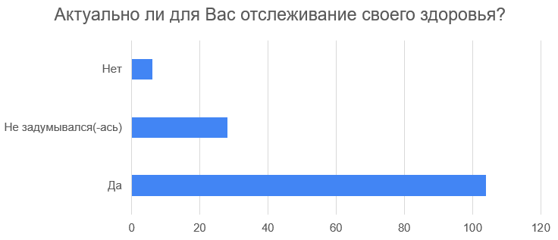

Рисунок 1 - Актуально ли для вас отслеживание своего здоровья?

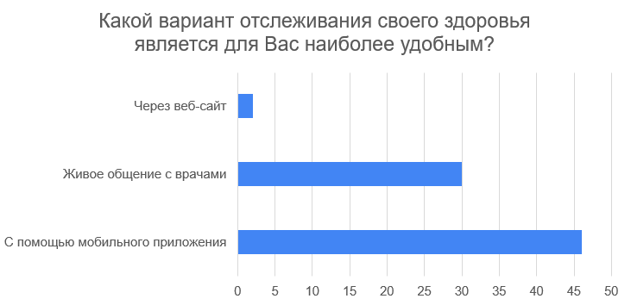 Рисунок 2 - Какой вариант отслеживания своего здоровья является для Вас наиболее удобным?

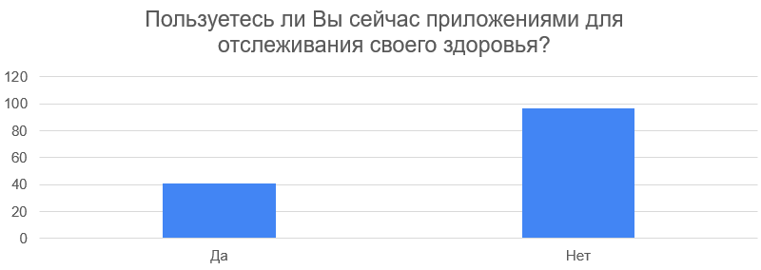Рисунок 3 - Пользуетесь ли Вы сейчас приложениями для отслеживания своего здоровья?

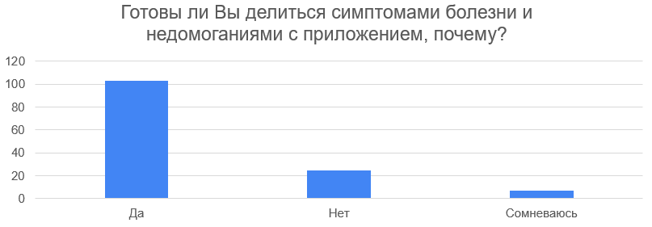

Рисунок 4 - Готовы ли Вы делиться симптомами болезни и недомогания с приложением?

Основные выводы, которые были получены в результате исследования:

1. 75 % респондентов ответили, что для них актуально отслеживание здоровья
2. 59 % респондентов предпочитают отслеживать своё здоровье через мобильное устройство
3. 70 % респондентов не используют в данный момент специальных приложений для отслеживания своего здоровья
4. 76 % респондентов готовы делиться симптомами болезни с мобильным приложением

Также было проведено исследование среди практикующих врачей, результаты которого представлены на рисунках 5, 6 ниже.

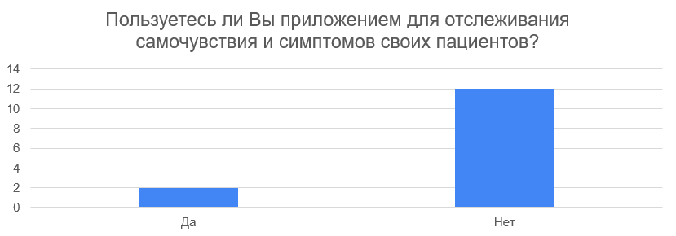 Рисунок 5 - Пользуетесь ли Вы приложением для отслеживания самочувствия и симптомов своих пациентов?

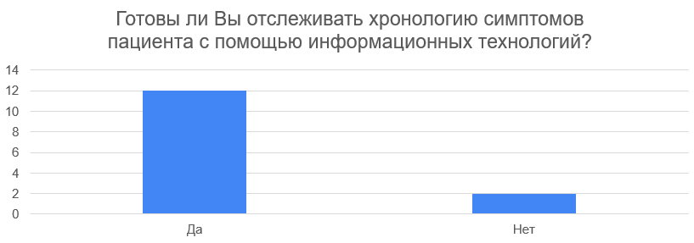

Рисунок 6 - Готовы ли Вы отслеживать симптомы пациента с помощью ИТ?

Основные выводы, которые можно сделать из данного исследования:

1. 86 % опрошенных врачей не используют сторонние приложения для отслеживания симптомов своих пациентов
2. 86 % опрошенных врачей готовы отслеживать хронологию симптомов с помощью информационных технологий

# 1.4 Web-приложение

Web-приложение - это программа, которая работает через браузер и доступна через интернет. Она размещается на сервере и может использоваться пользователями из любого места, имеющих доступ к интернету. Web-приложения могут быть использованы для различных целей, включая онлайн-магазины, социальные сети, онлайн-инструменты для управления проектами и т.д. Важной особенностью web-приложений является их доступность и удобство использования через любой браузер и любое устройство, подключенное к интернету.

Разработка и реализация web-приложения включает несколько этапов:

1. Планирование: на этом этапе определяются цели и требования для web-приложения, а также разрабатывается план действий. Этот этап также включает анализ целевой аудитории, проведение исследований рынка и конкурентов.
2. Дизайн: на этом этапе разрабатывается дизайн web-приложения, который будет отражать его функциональность и интерфейс пользователя.
3. Разработка: данный этап включает создание баз данных, функций и модулей, которые будут использоваться в приложении, а также реализация взаимодействия отдельных частей приложения.
4. Тестирование: после завершения разработки тестируется web-приложение, чтобы убедиться, что оно работает корректно и соответствует требованиям. Это может включать тестирование функций, производительности и безопасности.
5. Релиз: после завершения тестирования web-приложение размещается для общего доступа. Релиз может включать установку на сервер, настройку облачного хранения и другие действия, которые необходимы для того, чтобы пользователи могли использовать приложение.

# 1.5 Архитектура приложения

Архитектура web-приложения для распознавания снимков с помощью нейронных сетей включает в себя следующие компоненты:

1. Интерфейс пользователя: этот компонент обеспечивает взаимодействие пользователя с приложением. Он включает в себя элементы управления, такие как кнопки:
   1. для запуска web-приложения
   2. для выбора предмета анализа
   3. для загрузки изображений
   4. для вывода подсказок
2. Модуль загрузки изображений: этот компонент отвечает за загрузку изображений в приложение. Он включает в себя различные методы загрузки, такие как загрузка из локального хранилища или камеры устройства.
3. Модуль обработки изображений: этот компонент выполняет обработку изображений, передаваемых из модуля загрузки изображений. Он включает в себя различные методы обработки, такие как изменение размера изображения, наложение фильтров.
4. Модуль распознавания снимков: этот компонент выполняет распознавание изображений с помощью нейронных сетей. Он включает в себя сверточные нейронные сети, которые применяются для разного вида изображений
5. Модуль вывода результатов: этот компонент отображает результаты распознавания на экране. Он включает в себя вывод текстовой информации о распознанном объекте.
6. Модуль сохранения результатов: этот компонент сохраняет результаты распознавания в базе данных. Он включает в себя запросы к базе данных для сохранения результатов.

Контекстная диаграмма взаимодействия пользователя и приложения представлена на рисунке 7 ниже.

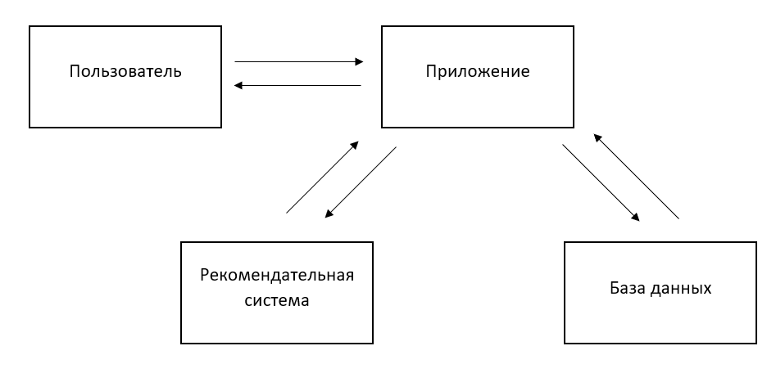

Рисунок 7 – Контекстная диаграмма

Ниже представлены функциональные требования пользователей, которые включают следующие возможности:

1. Запуска приложения
2. Выбор предмета анализа
3. Загрузки изображений

# 1.6 Данные для анализа

Для обучения и тестирования моделей будут использованы различные исчерпывающие наборы данных, собранные из открытых источников:

1. Labeled Optical Coherence Tomography (OCT) and Chest X-Ray Images for Classification

На рисунке 8 представлены примеры данных для сравнения. На крайнем левом изображении мы видим рентгенограмму грудной клетки здорового человека. Стоит отметить, что в этом случае показаны чистые легкие без областей затемнения. На центральном изображении представлен пример бактериальной пневмонии, особенностью которой является долевая консолидация, указанная белыми стрелками. На крайнем левом изображении представлен пример вирусной пневмонии. Она отличается распространением воспаления в обоих легких.

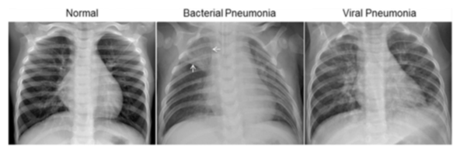

Рисунок 8 – Визуальное представление данных

Набор данных разделен на 3 части: train, validation и test. Каждая часть содержит две категории изображений (пневмония/норма). Имеется 5863 рентгеновских изображения (JPEG) и 2 категории (пневмония/норма).

Так как данные были взяты из открытых источников, то все рентгенограммы были выполнены в китайском городе Гунчжоу. Изображения были получены в рамках работы педиатрических отделений. Возраст пациентов составляет от одного до пяти лет.

Стоит отметить, что в начале исследования изображений было больше, но часть из них были отсеяны из конечного набора данных, потому что они имели низкое качество или были нечитаемые. Разметку набора данных выполняли два специалиста. Кроме того, данные прошли проверку третьим специалистом перед использованием для анализа.

1. Chest CT-Scan Images Dataset

Данные содержат 3 типа рака легких: аденокарцинома, большоклеточный карцинома и плоскоклеточный карцинома, а также снимки здоровых пациентов.

Аденокарцинома - самая распространенная форма рака легких, которая составляет 30% всех случаев рака легких в целом и примерно 40% всех случаев не мелкоклеточного рака легких. Аденокарциномы встречаются в нескольких общих видах рака, включая рак молочной железы, простаты и толстой кишки. Аденокарциномы легких находятся во внешней области легкого в железах, выделяющих слизь и помогающих нам дышать.

Большоклеточный карцинома легкого растет и распространяется быстро, и может находиться в любом месте легкого. Этот тип рака легких обычно составляет от 10 до 15% всех случаев не мелкоклеточного рака легких.

Плоскоклеточный карцинома легкого обычно находится в центре легкого, где более крупные бронхи присоединяются к трахее к легкому или в одном из основных воздушных путей. Рак легкого плоскоклеточной карциномы ответственен за около 30% всех случаев не-мелкоклеточного рака легкого и обычно связан с курением.

Набор данных разделен на 3 части: train, validation и test. Набор данных для обучения составляет 70%, набор для тестирования - 20%, а набор для проверки - 10%.

На рисунке 9 представлены примеры данных для визуального сравнения.

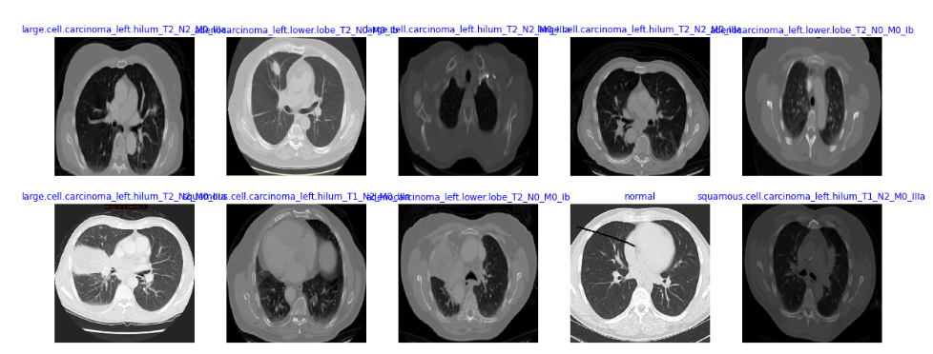

Рисунок 9 – Визуальное представление данных

1. Brain Tumor MRI Images 44 Classes

Набор данных магнитно-резонансных изображений (MRI) головного мозга, разделенных по типу опухоли. Изображения не содержат никакой маркировки или идентификации пациента, они были интерпретированы радиологами и предоставлены для исследовательских целей. Всего представлено 4479 изображения.

Изображения разделены на следующие типы опухолей: астроцитома, карцинома, эпендимома, ганглиоглиома, герминома, глиобластома, гранулема, медуллобластома, менингиома, нейроцитома, олигодендроглиома, папиллома, шваннома и туберкулома.

На рисунке 10 классы опухолей представлены более подробно.

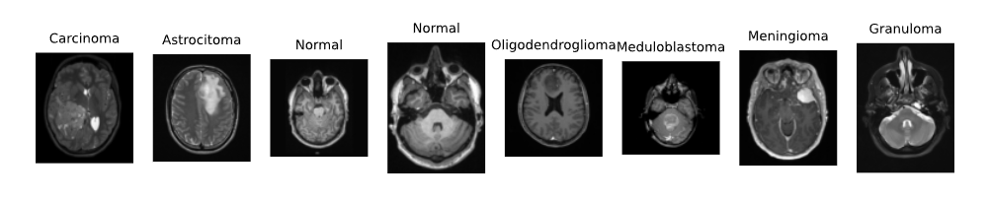

Рисунок 10 – Визуальное представление данных

# 1.7 Нейронные сети для обучения и тестирования

Среди моделей нейронных сетей сверточные нейронные сети занимают особое место благодаря использованию сверточных слоев. Эти слои представляют собой набор матриц, результат работы предыдущего слоя, умноженных на фильтры, веса которых определяются в процессе обучения модели. Количество матриц и фильтров зависит от решаемой задачи, и при увеличении количества фильтров повышается предсказательная способность модели, но требуется большая вычислительная мощность. Для решения задачи классификации изображений будут использоваться сверточные нейронные сети, которые обеспечивают самую высокую точность в данной задаче. Пример сверточной нейронной сети представлен на рисунке 11.

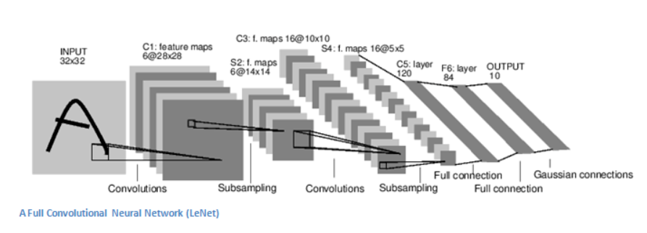

Рисунок 11 – Сверточная нейронная сеть

Существует огромное количество различных моделей сверточных нейронных сетей, каждая из которых имеет свои особенности. В данной работе будет рассмотрено 10 распространенных и широко используемых моделей. В таблице 1 представлена сравнительная характеристика моделей по количеству параметров и точности на датасете Imagenet.

Таблица 1

Основные модели сверточных нейронных сетей

|  |  |  |  |
| --- | --- | --- | --- |
| Модель | 1 высшая точность, % | 5 высшая точность, % | Количество параметров, Миллионы |
| VGG | 71 | 90 | ~140 |
| Xception | 79 | 94,5 | ~30 |
| ResNet | 75-78 | 92-93 | 25-60 |
| InceptionV3 | 78 | 94 | 24 |
| InceptionResNet | 80 | 95 | 56 |
| MobileNet | 71 | 90 | 3,5-4,3 |
| DenseNet | 75-77 | 92-94 | 8-20 |
| NasNet | 75-83 | 92-96 | 5-90 |
| EfficientNet | 77-84 | 93-97 | 5-67 |
| ConvNeXt | 81-87 | - | 29-350 |

Для дальнейшего обучения было выбрано 5 моделей, которые имеют наилучшие параметры:

1. Xception
2. InceptionResNet
3. NasNet
4. EfiicientNet
5. ConvNeXt

EfficientNet — это одна из наиболее эффективных сверточных нейронных сетей, которая была разработана в 2019 году. Она является масштабируемой моделью, которая может быть адаптирована под различные размеры входных изображений и сложности задач, таких как классификация изображений, детекция объектов и сегментация изображений.

Особенностью EfficientNet является использование метода автоматической оптимизации гиперпараметров, который позволяет модели максимально эффективно использовать свои ресурсы для достижения наилучших результатов. Этот метод позволяет оптимизировать гиперпараметры, такие как количество слоев, количество нейронов в каждом слое и размер фильтров свертки, для достижения наилучшего соотношения между точностью и количеством параметров.

Архитектура EfficientNet состоит из трех основных компонентов: сверточного блока, блока масштабирования и блока соединения. Сверточный блок состоит из нескольких последовательных слоев свертки, активации и пулинга, которые извлекают признаки из входного изображения. Блок масштабирования отвечает за масштабирование признаков, чтобы улучшить производительность модели на задачах классификации. Блок соединения объединяет признаки из разных блоков масштабирования, чтобы улучшить качество предсказаний. Архитектура модели представлена на рисунке 12.

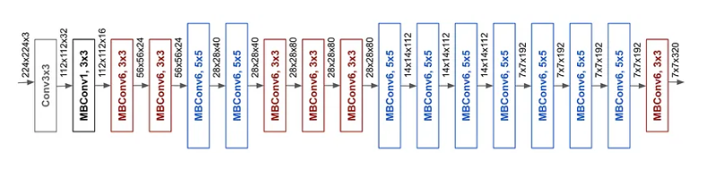

Рисунок 12 – Архитектура модели EfficientNet

Одной из ключевых особенностей EfficientNet является коэффициент масштабирования, который позволяет управлять количеством параметров модели и ее точностью. Чем выше коэффициент масштабирования, тем больше параметров содержится в модели, и тем выше ее точность.

EfficientNet также использует методы для ускорения обучения и уменьшения переобучения, такие как случайное изменение яркости, контрастности и поворота изображений. Эти методы помогают улучшить качество предсказаний и уменьшить время обучения модели.

ConvNeXt — это сверточная нейронная сеть, которая была предложена в 2017 году и использует идеи из трансформеров для улучшения качества распознавания изображений. Она состоит из повторяющихся блоков, называемых группами, каждый из которых содержит несколько параллельных сверточных ветвей. Эти ветви объединяются в конце блока для получения более полного описания изображения. Архитектура представлена на рисунке 13.

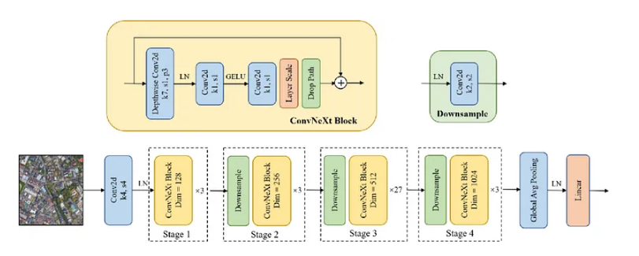

Рисунок 13 – Архитектура модели ConvNeXt

ConvNeXt разработана с использованием концепции модульности, которая позволяет легко менять глубину и ширину сети. Она также использует механизмы саморегуляции для избежания переобучения и улучшения обобщающей способности модели.

ConvNeXt была предложена как альтернатива трансформерам в задачах классификации изображений. Она показала лучшие результаты на наборах данных ImageNet и CIFAR-10 по сравнению с другими моделями, такими как ResNet, Inception и DenseNet. Однако, стоит отметить, что в более поздних исследованиях другие модели могут превосходить ConvNeXt в определенных задачах.

Xception - это сверточная нейронная сеть, разработанная в 2016 году и основанная на идеях Inception модели. Однако, в отличие от Inception, Xception использует исключительно свертки глубины 1х1 для уменьшения размерности признаковых карт и свертки глубины 3х3 для анализа пространственных зависимостей между признаками. Архитектура представлена на рисунке 14.

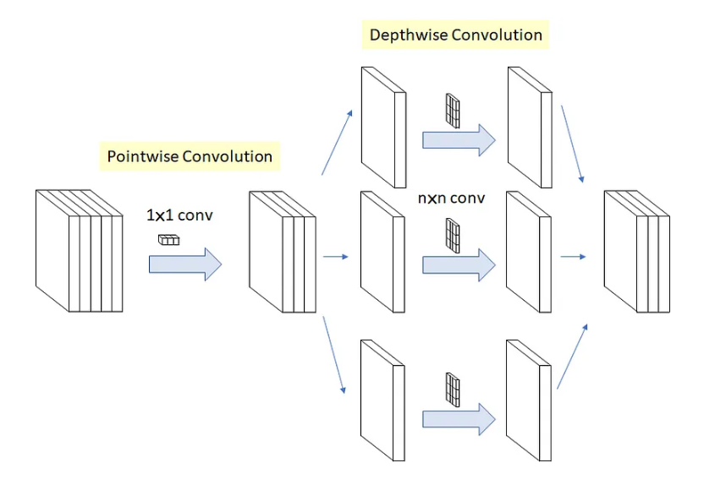

Рисунок 14 – Архитектура модели Xception

Главной идеей Xception является разделение операций на две последовательные свертки, которые выполняются независимо. Первая свертка выполняет операцию на уровне каналов, а вторая на уровне пикселей. Это позволяет значительно сократить количество параметров и вычислений, улучшить качество классификации и ускорить обучение.

Кроме того, Xception использует блоки сверток в глубину (Depthwise Separable Convolutions), которые состоят из двух последовательных операций: свертка на уровне каналов и свертка на уровне пикселей. Это позволяет снизить количество параметров в модели и уменьшить вычислительную сложность.

В результате, Xception показала высокую точность в задачах классификации изображений на различных наборах данных, включая ImageNet, CIFAR-10 и CIFAR-100. Кроме того, она является одной из самых эффективных моделей с точки зрения количества параметров и скорости обучения, что делает ее привлекательным выбором для решения задач в области компьютерного зрения.

NasNet (Neural Architecture Search Network) - это сверточная нейронная сеть, разработанная в 2018 году с использованием технологии автоматического поиска архитектур (NAS). В отличие от традиционных методов, при которых архитектура сети проектируется вручную, NasNet использует алгоритмы машинного обучения для автоматического поиска оптимальной архитектуры. Архитектура представлена на рисунке 15.

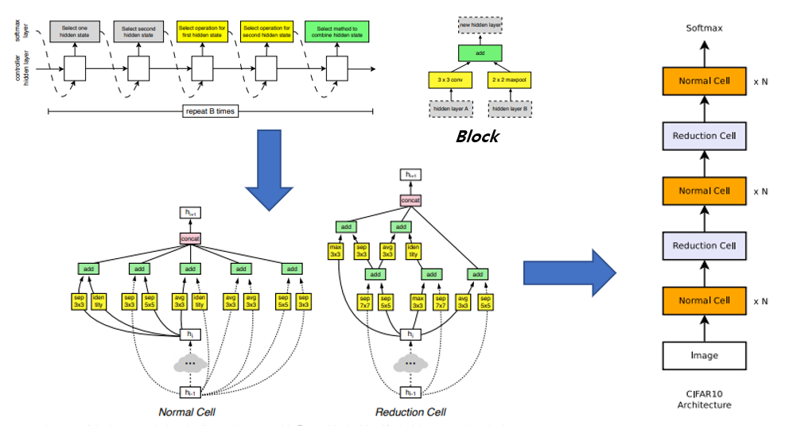

Рисунок 15 - Архитектура модели NasNet

Архитектура NasNet состоит из нескольких повторяющихся блоков, каждый из которых содержит группу блоков свертки и пулинга. Однако, в отличие от традиционных сверточных сетей, архитектура NasNet может включать блоки различной формы и размеров. Кроме того, каждый блок содержит несколько сверточных фильтров, которые объединены в группы с различными размерами ядер.

Для поиска оптимальной архитектуры, NasNet использует двухэтапный алгоритм обучения. В первом этапе, называемом "search stage", проводится поиск оптимальной архитектуры путем итеративного обучения и выбора лучшей архитектуры на каждой итерации. Во втором этапе, называемом "retrain stage", выбранная архитектура обучается на большем количестве данных для улучшения ее качества.

InceptionResNetV2 - это глубокая сверточная нейронная сеть, которая была представлена в 2016 году в статье "Inception-v4, Inception-ResNet and the Impact of Residual Connections on Learning". Она является комбинацией двух моделей: Inception и ResNet. Архитектура представлена на рисунке 16.

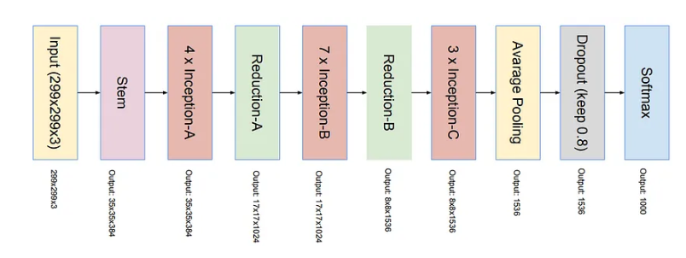

Рисунок 16 – Архитектура модели InceptionResNet

Основными блоками InceptionResNetV2 являются блоки Inception и блоки ResNet. Блок Inception состоит из нескольких параллельных ветвей сверток, каждая из которых агрегирует признаки разных размеров. Это позволяет модели выявлять различные детали изображения на разных уровнях абстракции.

Блок ResNet состоит из двух последовательных сверточных слоев, в которых первый слой пропускает данные через пропускную связь, которая добавляет исходные данные к результату свертки второго слоя. Это помогает избежать проблемы затухания градиента, которая может возникнуть при обучении глубоких моделей.

InceptionResNetV2 также использует другие техники, такие как batch normalization, pooling и dropout, для улучшения качества распознавания изображений и ускорения обучения.

В итоге, InceptionResNetV2 является одной из наиболее эффективных моделей с точки зрения точности и количества параметров.

# 1.8 Метрики оценки качества моделей

Для того, чтобы оценить качество работы алгоритма нам необходимо ввести некоторые метрики. Основная метрика – доля правильных ответов алгоритма (Accuracy). При этом, выражается она в процентах. Кроме того, в задачах бинарной классификации, к которой относится разбиение графа на 2 класса, данную метрику можно посчитать, используя матрицу ошибок, которая представлена на рисунке 17.

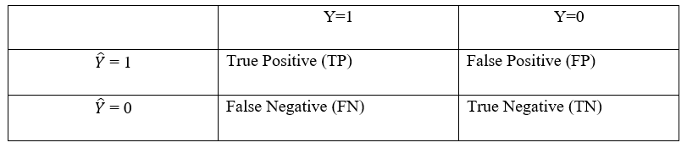

Рисунок 17 – Матрица ошибок

Тогда $Accuracy = \frac{TP + TN}{TP + TN + FP + FN}$

Метрика точности является главной метрикой оценки качества модели. Для того, чтобы оценить предсказательную способность модели для каждого отдельного класса будем использовать дополнительные метрики:

Precision – доля объектов положительного класса из названных моделью положительными.

$$Precision = \frac{TP}{TP + FP }$$

Recall – доля объектов из положительного класса, которые названы моделью положительными.

$$Recall = \frac{TP}{TP + FN }$$

F1-мера – среднее гармоническое Precision и Recall. Если одна из метрик стремится к 0, то мера будет минимальной. Если метрики стремятся к единице, то мера будет максимальной.

$$F1 score = \frac{2* precision * recall}{precision + recall}$$

Использование метрик, представленных выше, позволит оценить способность модели правильно предсказывать не только общий результат, но и результат для каждого отдельного класса.

# ГЛАВА II. ПРАКТИЧЕСКАЯ РЕАЛИЗАЦИЯ МОДЕЛЕЙ

Данная глава выпускной квалификационной работы содержит ключевую информацию о практической реализации web-приложения от подготовки и анализа данных до тестирования.

# 2.1 Подготовка данных

Подготовкаданных является важным этапом в машинном обучении, так как от нее зависит качество и точность модели. Этот этап включает в себя различные операции, такие как очистка данных от выбросов, пропущенных значений и дубликатов, нормализация, масштабирование, аугментация и другие.

В данном разделе подробно рассматриваются различные методы предварительной обработки данных для того, чтобы повысить точность и надежность модели. Особое внимание уделяется методам нормализации и масштабирования данных, так как эти методы могут оказать значительное влияние на процесс обучения и результаты моделирования.

Датасет «Labeled Optical Coherence Tomography (OCT) and Chest X-Ray Images for Classification» содержит три класса. Подробное распределение по классам представлено на рисунке 18.

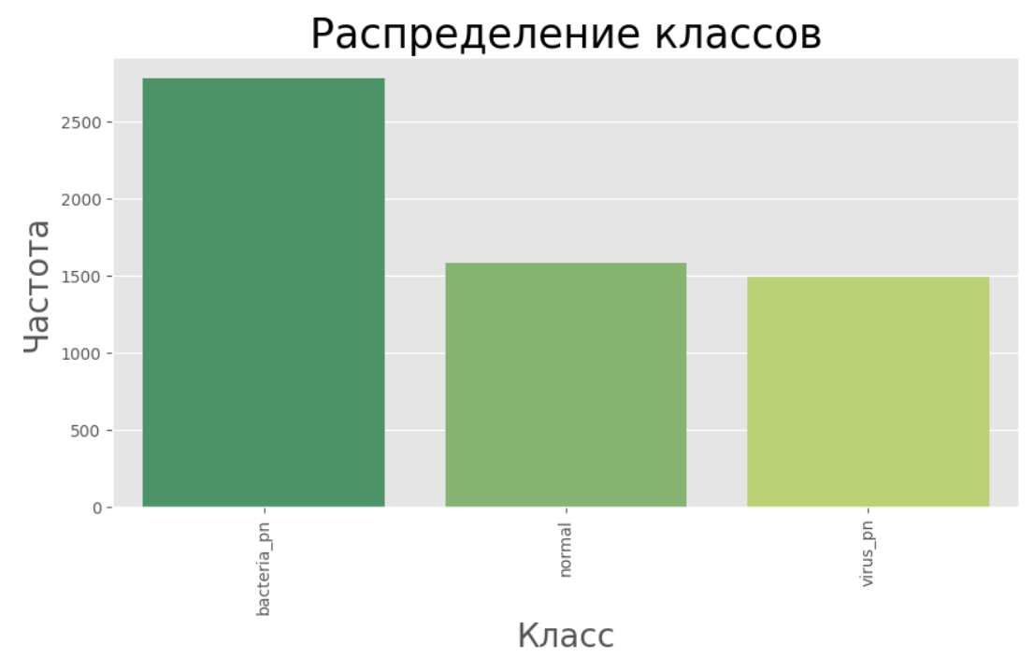

Рисунок 18 – Распределение классов

Для достижения единой размерности изображений в данном датасете была проведена их ресайзинг до 224 x 224. Это было необходимо для нормализации данных, так как исходные изображения имели различные размеры. Кроме того, оригинальная размерность изображений была слишком велика для использования в сверточных нейронных сетях, поскольку количество параметров модели прямо зависит от размеров изображения. Таким образом, выбор размерности 224 x 224 позволил решить оба вышеуказанных фактора и обеспечить эффективность работы моделей сверточных нейронных сетей на данном датасете. Пример изображений до обработки и после представлено на рисунках 19 и 20.

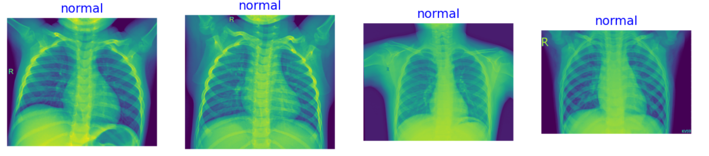

Рисунок 19 – Изображения до обработки

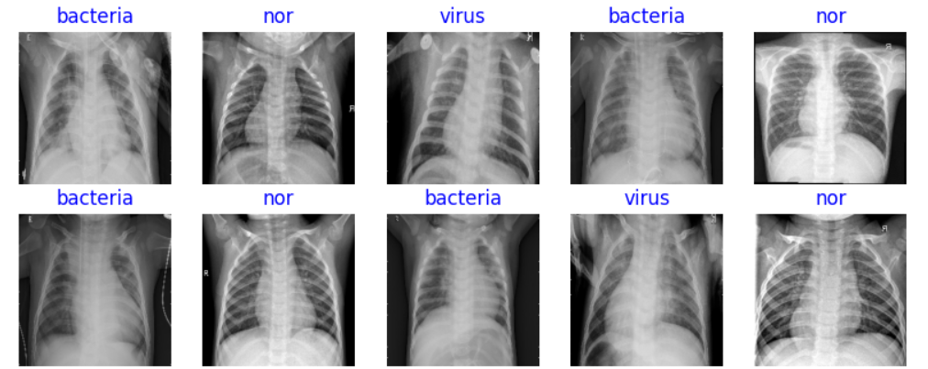

Рисунок 20 – Изображения после обработки

Датасет «Chest CT-Scan Images Dataset» содержит четыре класса. Подробное распределение по классам представлено на рисунке 21.

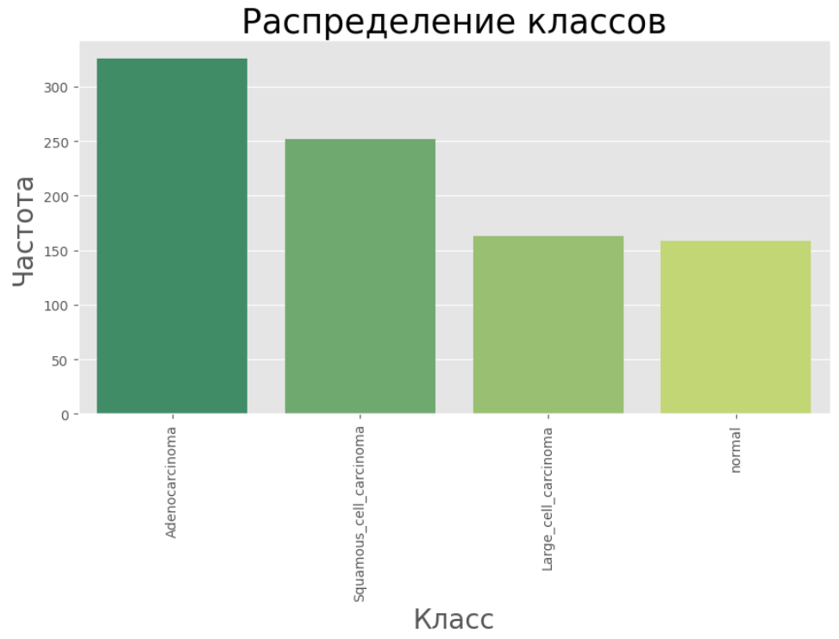

Рисунок 21 – Распределение классов

Для достижения единой размерности изображений в данном датасете была проведена их ресайзинг до 224 x 224. Это было необходимо для нормализации данных, так как исходные изображения имели различные размеры. Кроме того, оригинальная размерность изображений была слишком велика для использования в сверточных нейронных сетях, поскольку количество параметров модели прямо зависит от размеров изображения. Таким образом, выбор размерности 224 x 224 позволил решить оба вышеуказанных фактора и обеспечить эффективность работы моделей сверточных нейронных сетей на данном датасете. Пример изображений до обработки и после представлено на рисунках 22 и 23.

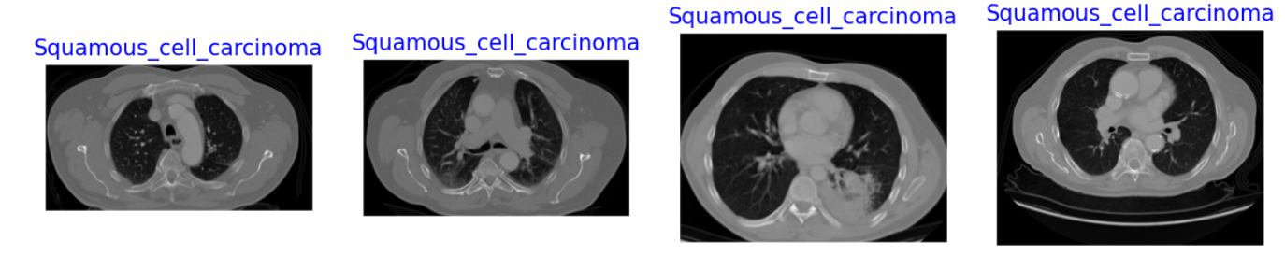

Рисунок 22 – Изображения до обработки

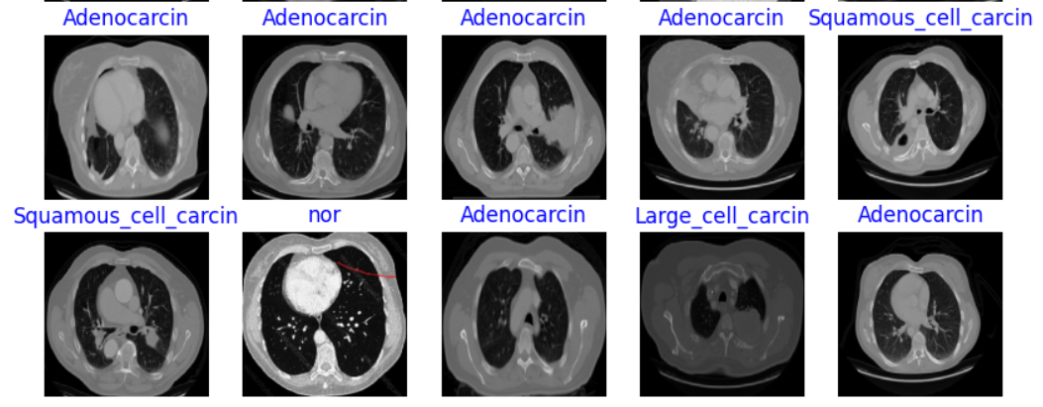

Рисунок 23 – Изображения после обработки

Датасет «Brain Tumor MRI Images 44 Classes» содержит 15 классов. Подробное распределение по классам представлено на рисунке 24.

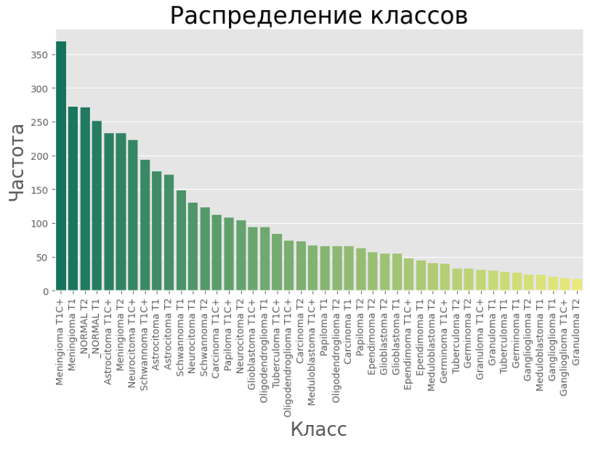

Рисунок 24 – Распределение классов

Для достижения единой размерности изображений в данном датасете была проведена их ресайзинг до 224 x 224. Это было необходимо для нормализации данных, так как исходные изображения имели различные размеры. Кроме того, оригинальная размерность изображений была слишком велика для использования в сверточных нейронных сетях, поскольку количество параметров модели прямо зависит от размеров изображения. Таким образом, выбор размерности 224 x 224 позволил решить оба вышеуказанных фактора и обеспечить эффективность работы моделей сверточных нейронных сетей на данном датасете. Изображения до обработки и после представлено на рисунках 25 и 26.

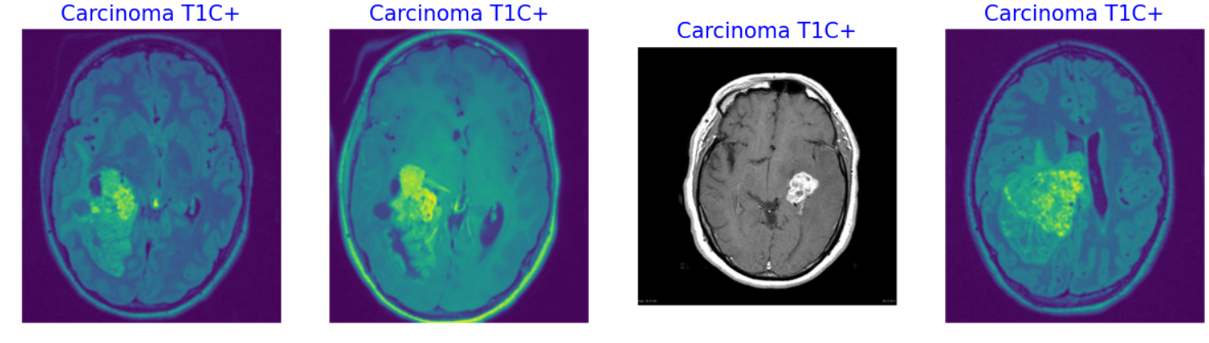

Рисунок 25 – Изображения до обработки

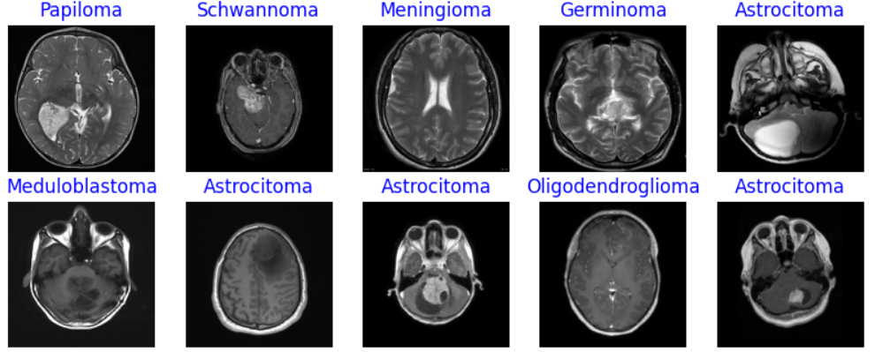

Рисунок 26 – Изображения после обработки

# 2.2 Применение и сравнение моделей

Данный раздел посвящен применению различных предобученных моделей к датасетам, которые были ранее выбраны для анализа. Использование предобученных моделей позволяет достичь более высокой точности в задачах классификации изображений и ускоряет процесс обучения, так как модель уже обучена на большом количестве данных. В данном контексте, выбранные модели представляют собой сверточные нейронные сети, такие как EfficientNet, NasNet, Xception, InceptionResNetV2 и ConvNeXt, которые демонстрируют высокую точность и быстродействие в задачах классификации изображений. При использовании предобученных моделей к датасетам проводится финетюнинг, то есть происходит обучение модели на конкретном датасете, что позволяет настроить веса модели для решения конкретной задачи.

Применение моделей к датасету «Labeled Optical Coherence Tomography (OCT) and Chest X-Ray Images for Classification» позволило получить следующие результаты.

Ошибка и точность модели EfficientNet представлена на рисунке 27.

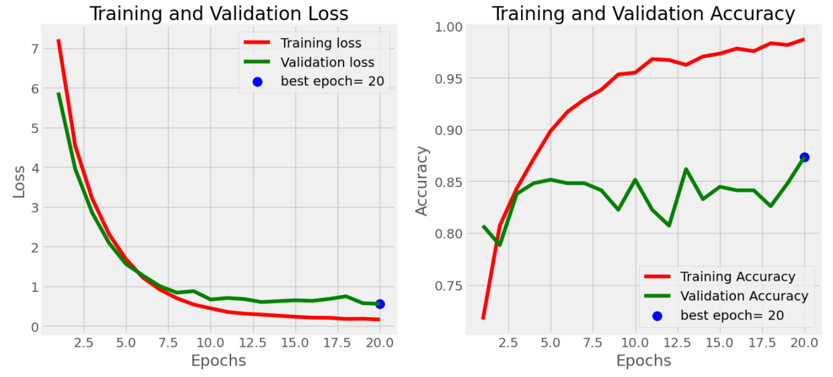

Рисунок 27 – Ошибка и точность модели EfficientNet

Также была получена матрица ошибок на тестовом множестве, представленная на рисунке 28.

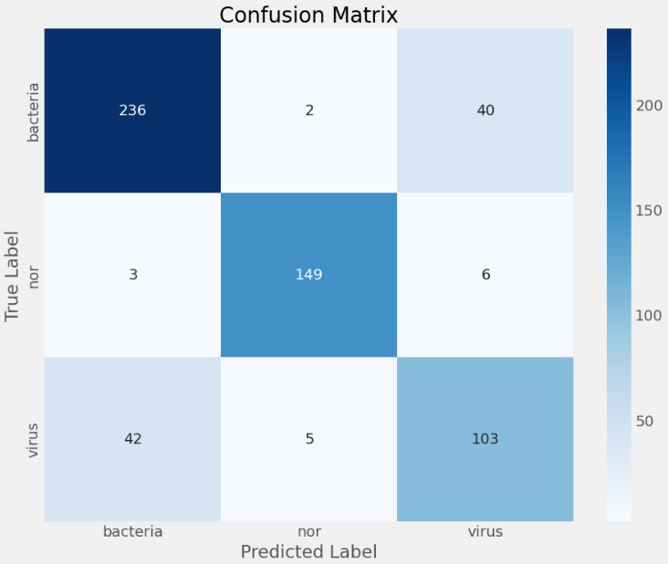

Рисунок 28 – Матрица ошибок модели EfficientNet

Ошибка и точность модели ConvNeXt представлена на рисунке 29.

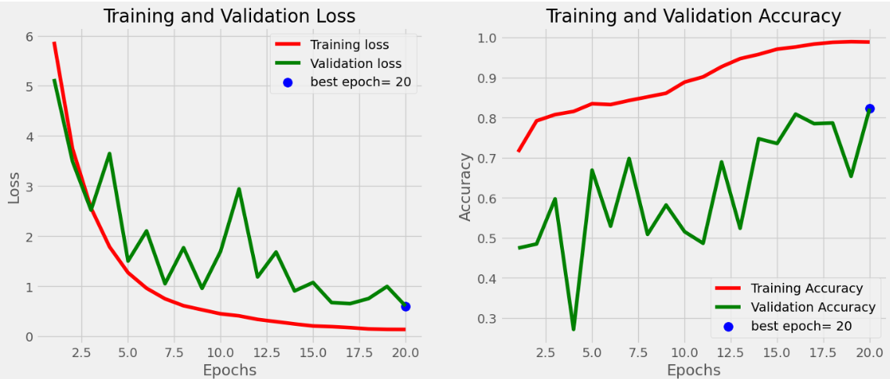

Рисунок 29 – Ошибка и точность модели ConvNeXt

Также была получена матрица ошибок на тестовом множестве, представленная на рисунке 30.

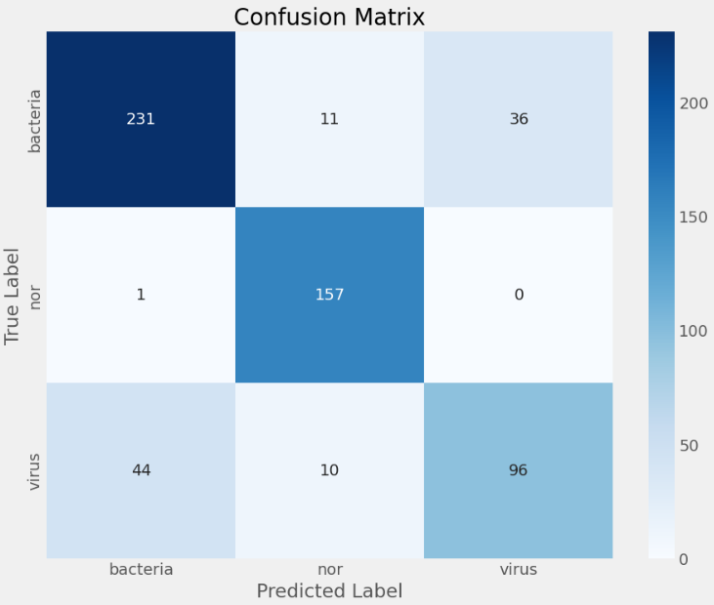

Рисунок 30 – Матрица ошибок модели ConvNeXt

Ошибка и точность модели Xception представлена на рисунке 31.

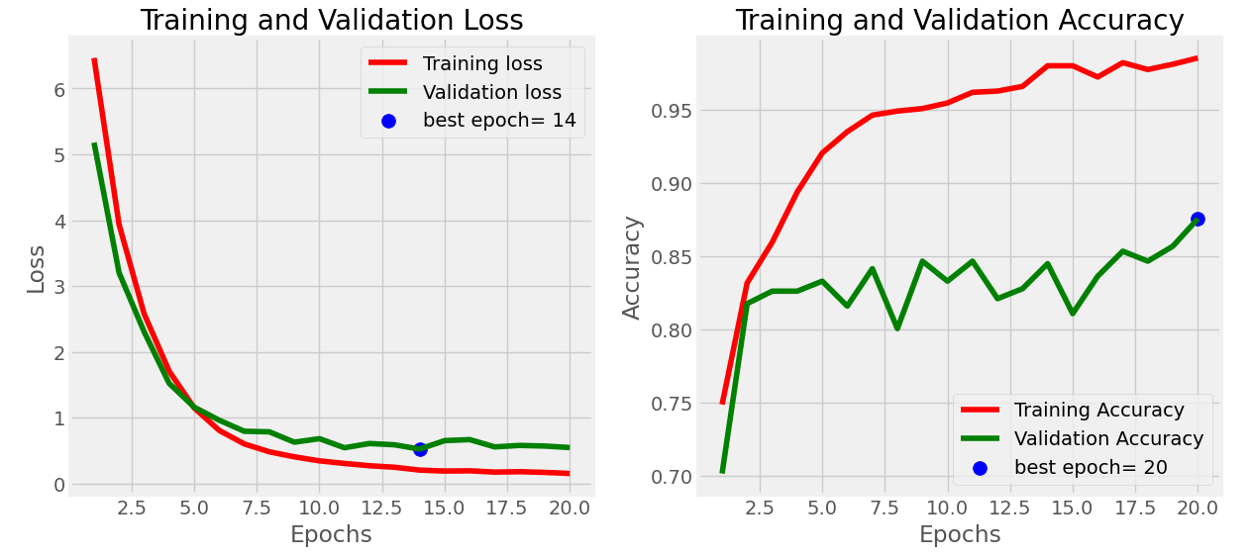

Рисунок 31 – Ошибка и точность модели Xception

Также была получена матрица ошибок на тестовом множестве, представленная на рисунке 32.

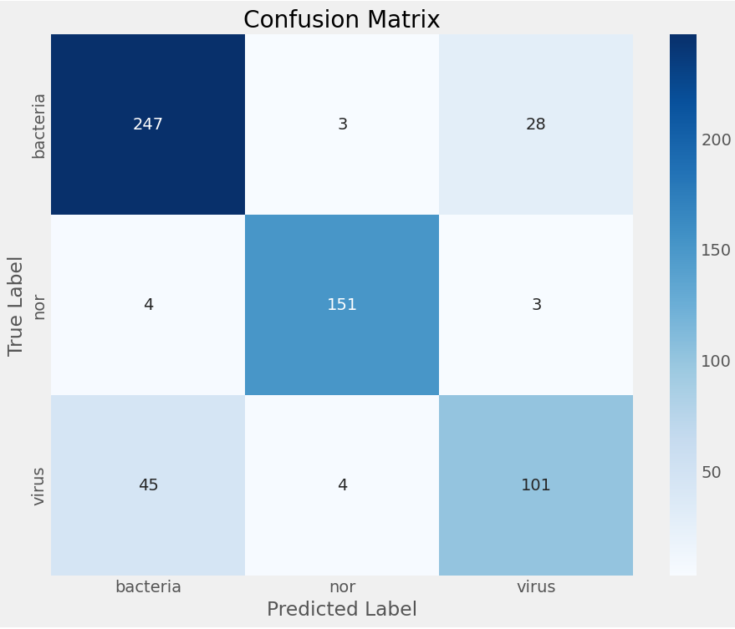

Рисунок 32 – Матрица ошибок модели Xception

Ошибка и точность модели NasNet представлена на рисунке 33.

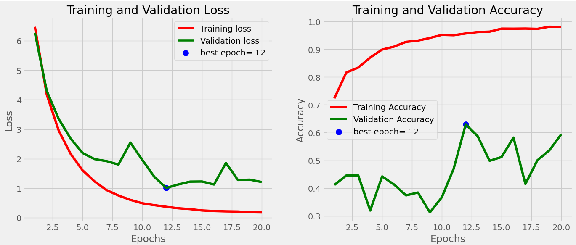

Рисунок 33 – Ошибка и точность модели NasNet

Также была получена матрица ошибок на тестовом множестве, представленная на рисунке 34.

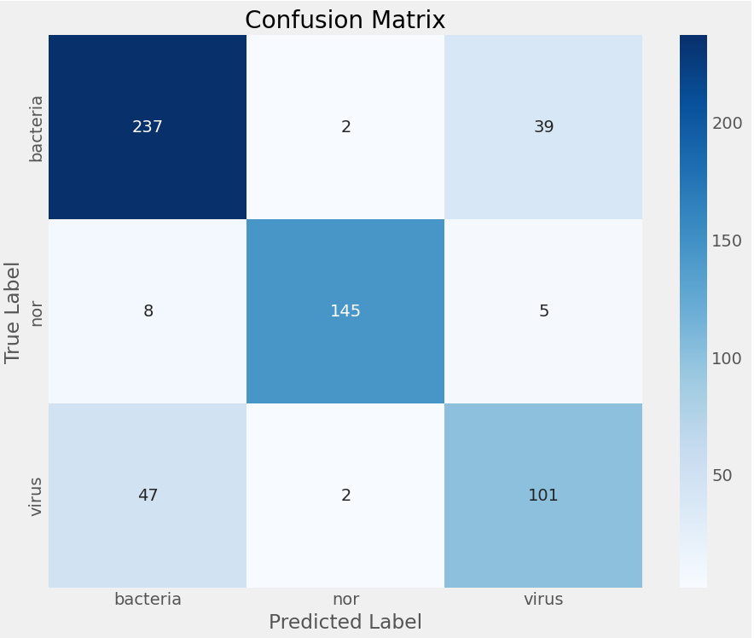

Рисунок 34 – Матрица ошибок модели NasNet

Ошибка и точность модели InceptionResNet представлена на рисунке 35.

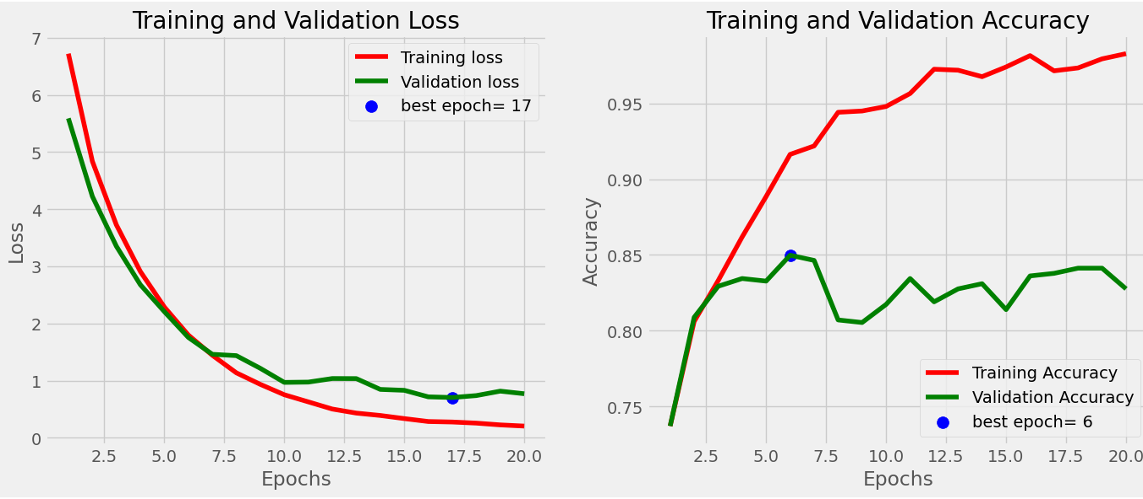

Рисунок 35 – Ошибка и точность модели InceptionResNet

Также была получена матрица ошибок на тестовом множестве, представленная на рисунке 36.

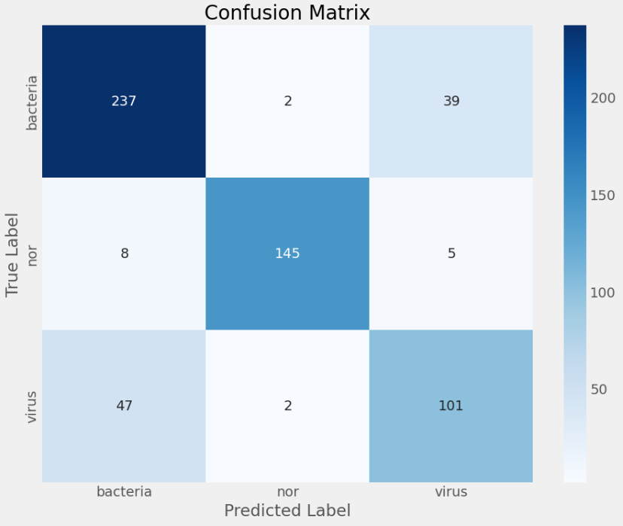

Рисунок 36 – Матрица ошибок модели InceptionResNet

Следует обратить внимание на матрицы ошибок. Все модели ошибаются в предсказании вида пневмонии. Однако, они довольно точно классифицируют наличие заболевания или его отсутствие.

Основные результаты по всем моделям представлены в таблице 2.

Таблица 2

Основные результаты применения моделей

|  |  |  |  |  |
| --- | --- | --- | --- | --- |
| Модель | Accuracy | Precision | Recall | F1-score |
| EfficientNet | 0.83 | 0.83 | 0.83 | 0.83 |
| ConvNeXt | 0.82 | 0.82 | 0.83 | 0.82 |
| Xception | 0.85 | 0.85 | 0.85 | 0.85 |
| NasNet | 0.61 | 0.69 | 0.61 | 0.60 |
| InceptionResNet | 0.82 | 0.83 | 0.82 | 0.82 |

Среди всех рассмотренных моделей, модель Xception показала лучшие результаты по всем рассматриваемым показателям, поэтому модель Xception будет использоваться в дальнейшем в работе.

Применение моделей к датасету «Chest CT-Scan Images Dataset» позволило получить следующие результаты.

Ошибка и точность модели EfficientNet представлена на рисунке 37.

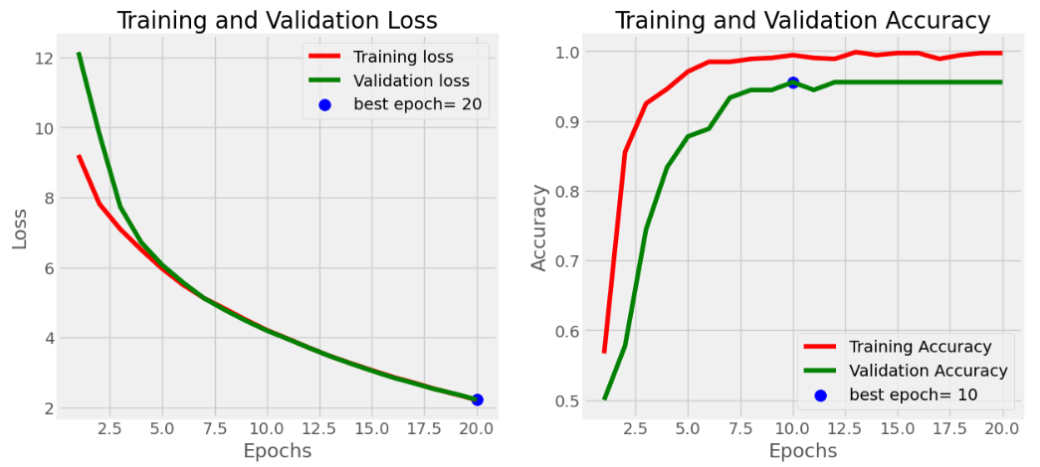

Рисунок 37 – Ошибка и точность модели EfficientNet

Также была получена матрица ошибок на тестовом множестве, представленная на рисунке 38.

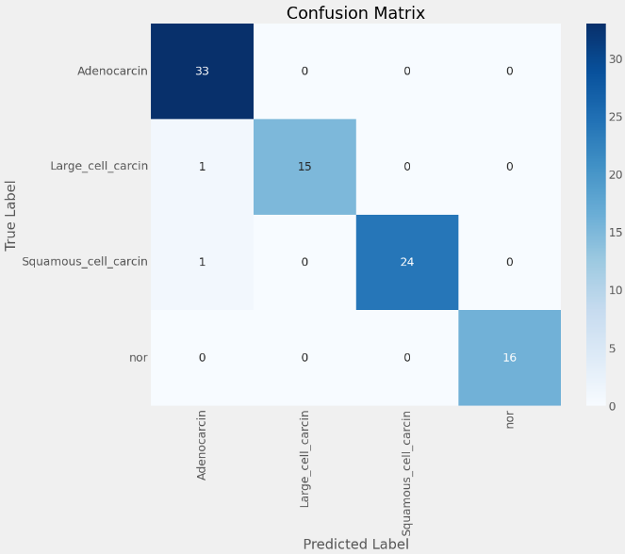

Рисунок 38 – Матрица ошибок модели EfficientNet

Ошибка и точность модели ConvNeXt представлена на рисунке 39.

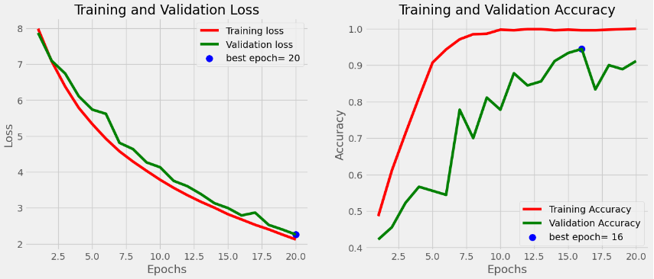

Рисунок 39 – Ошибка и точность модели ConvNeXt

Также была получена матрица ошибок на тестовом множестве, представленная на рисунке 40.

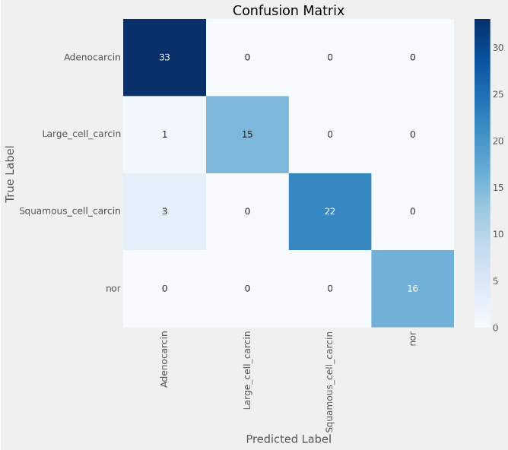

Рисунок 40 – Матрица ошибок модели ConvNeXt

Ошибка и точность модели Xception представлена на рисунке 41.

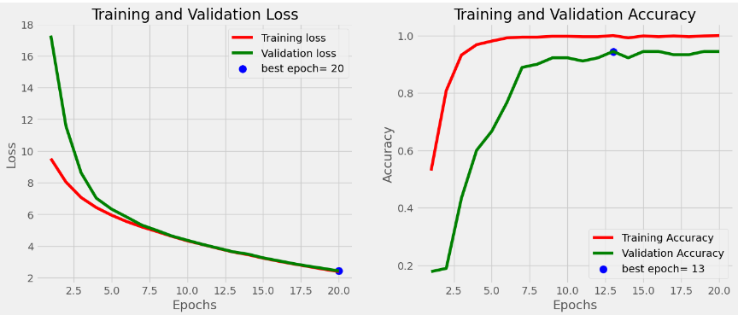

Рисунок 41 – Ошибка и точность модели Xception

Также была получена матрица ошибок на тестовом множестве, представленная на рисунке 42.

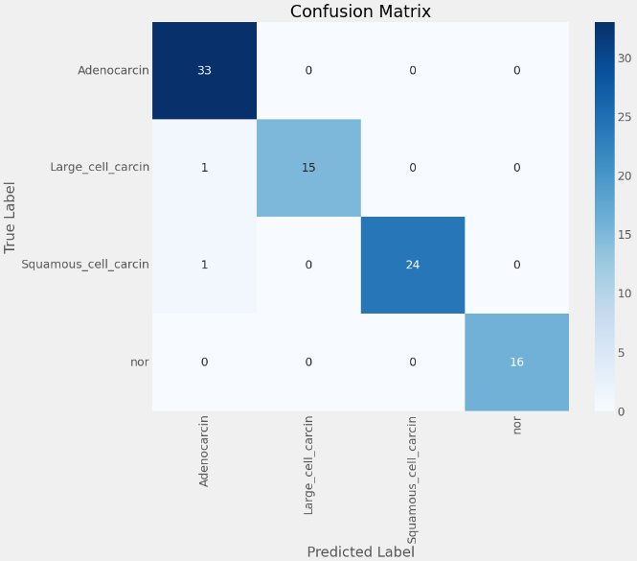

Рисунок 42 – Матрица ошибок модели Xception

Ошибка и точность модели NasNet представлена на рисунке 43.

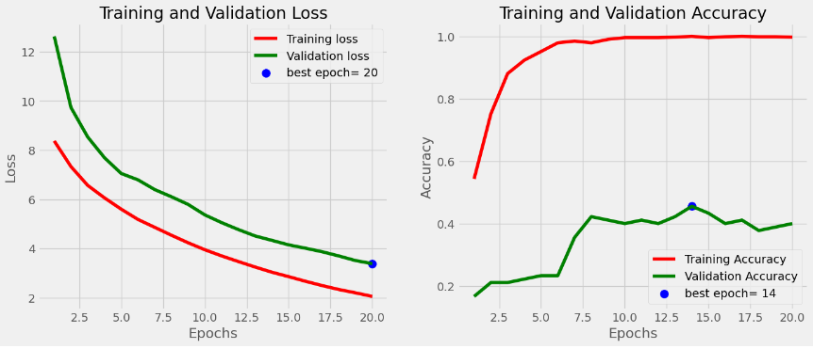

Рисунок 43 – Ошибка и точность модели NasNet

Также была получена матрица ошибок на тестовом множестве, представленная на рисунке 44.

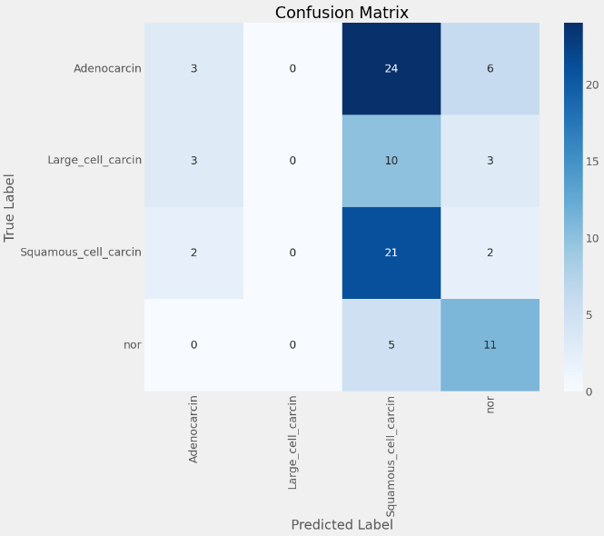

Рисунок 44 – Матрица ошибок модели NasNet

Ошибка и точность модели InceptionResNet представлена на рисунке 45.

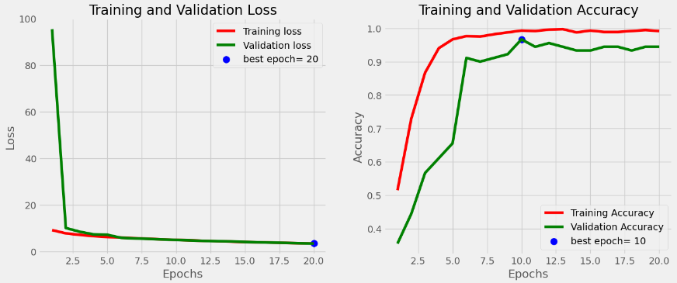

Рисунок 45 – Ошибка и точность модели InceptionResNet

Также была получена матрица ошибок на тестовом множестве, представленная на рисунке 46.

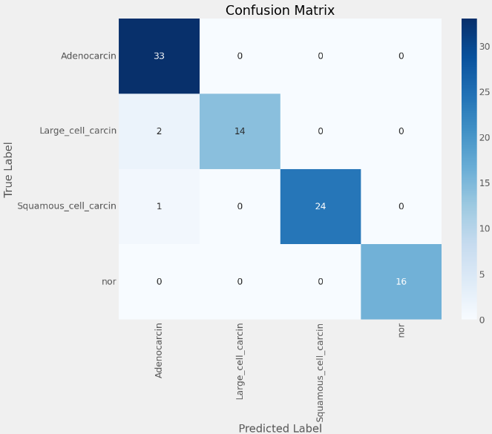

Рисунок 46 – Матрица ошибок модели InceptionResNet

Следует обратить внимание на матрицы ошибок. Все модели ошибаются в предсказании вида пневмонии. Однако, они довольно точно классифицируют наличие заболевания или его отсутствие.

Основные результаты по всем моделям представлены в таблице 3.

Таблица 3

Основные результаты применения моделей

|  |  |  |  |  |
| --- | --- | --- | --- | --- |
| Модель | Accuracy | Precision | Recall | F1-score |
| EfficientNet | 0.98 | 0.98 | 0.98 | 0.98 |
| ConvNeXt | 0.96 | 0.96 | 0.96 | 0.96 |
| Xception | 0.98 | 0.98 | 0.98 | 0.98 |
| NasNet | 0.39 | 0.32 | 0.39 | 0.29 |
| InceptionResNet | 0.97 | 0.97 | 0.97 | 0.97 |

Среди всех рассмотренных моделей, модели EfficientNet и Xception показали лучшие результаты по всем рассматриваемым показателям, поэтому модель Xception будет использоваться в дальнейшем в работе.

Применение моделей к датасету «Brain Tumor MRI Images 44 Classes» позволило получить следующие результаты.

Ошибка и точность модели EfficientNet представлена на рисунке 47.

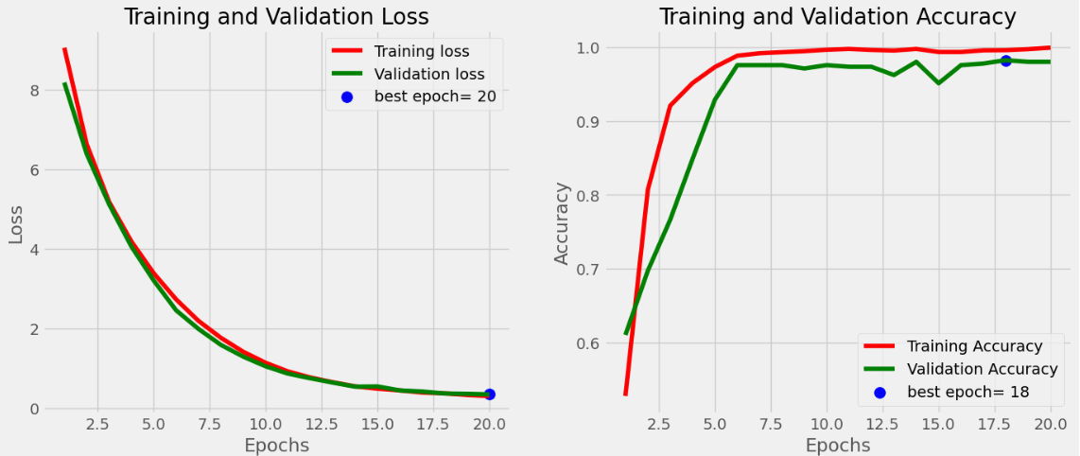

Рисунок 47 – Ошибка и точность модели EfficientNet

Также была получена матрица ошибок на тестовом множестве, представленная на рисунке 48

.

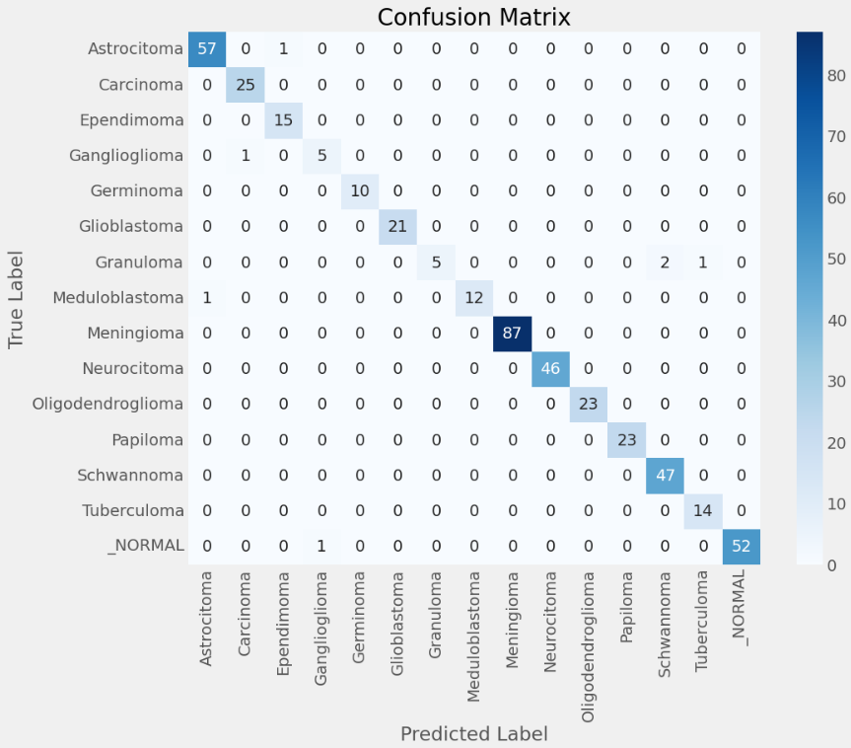

Рисунок 48 – Матрица ошибок модели EfficientNet

Ошибка и точность модели ConvNeXt представлена на рисунке 49.

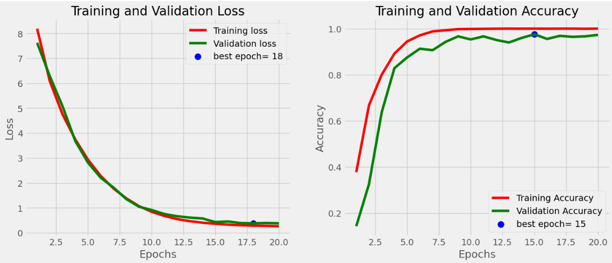

Рисунок 49 – Ошибка и точность модели ConvNeXt

Также была получена матрица ошибок на тестовом множестве, представленная на рисунке 50.

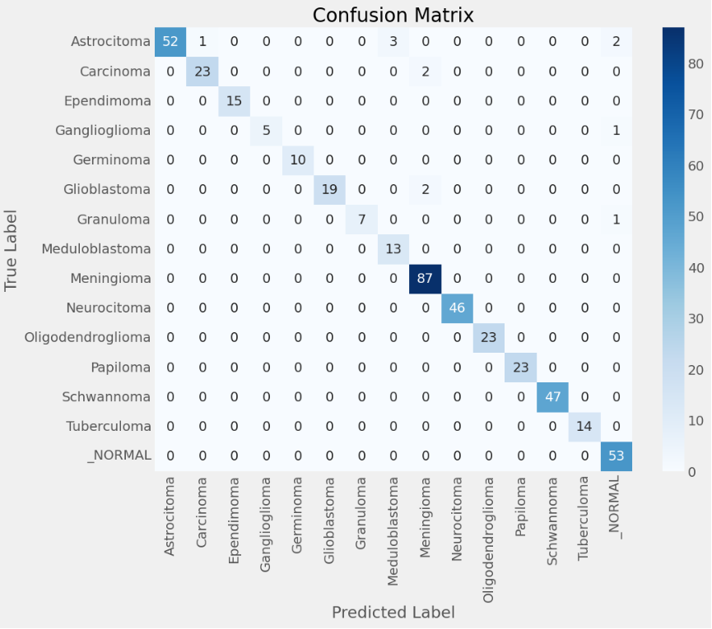

Рисунок 50 – Матрица ошибок модели ConvNeXt

Ошибка и точность модели Xception представлена на рисунке 51.

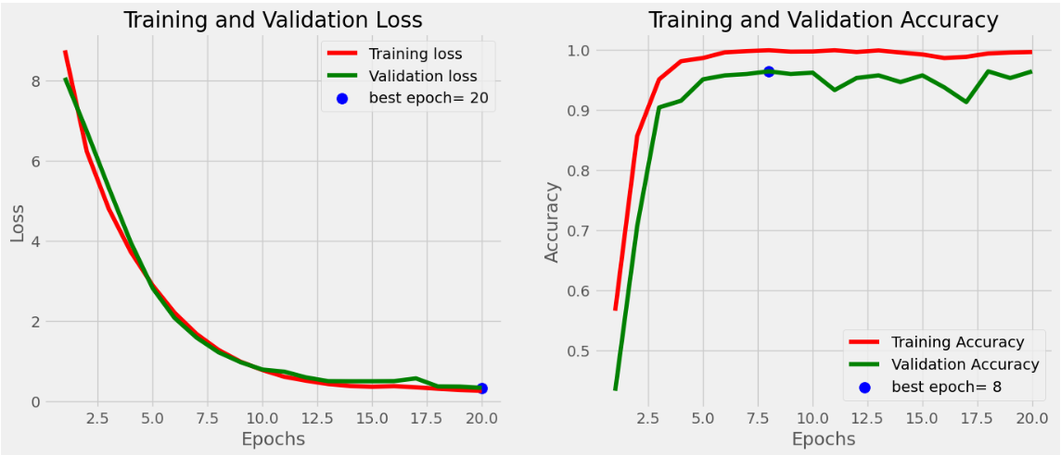

Рисунок 51 – Ошибка и точность модели Xception

Также была получена матрица ошибок на тестовом множестве, представленная на рисунке 52.

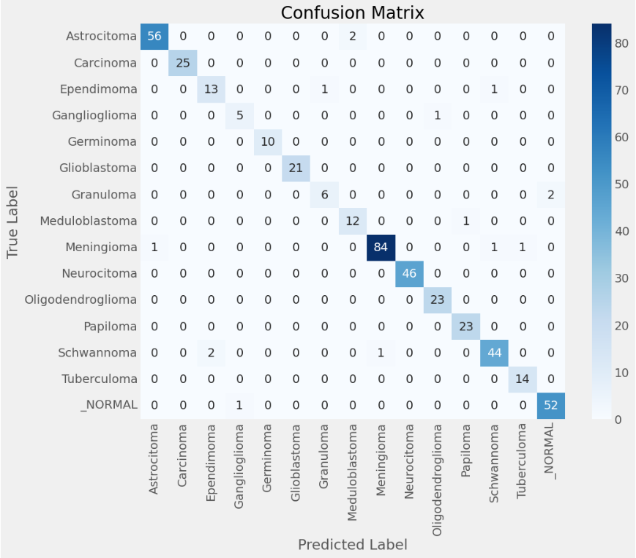

Рисунок 52 – Матрица ошибок модели Xception

Ошибка и точность модели NasNet представлена на рисунке 53.

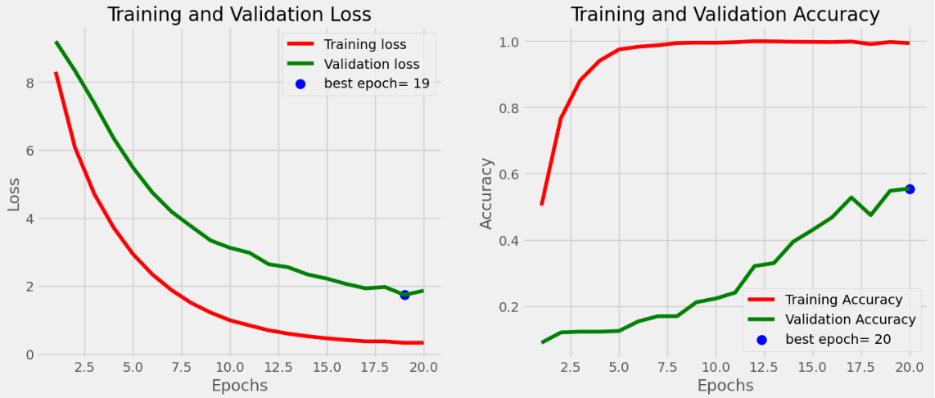

Рисунок 53 – Ошибка и точность модели NasNet

Также была получена матрица ошибок на тестовом множестве, представленная на рисунке 54.

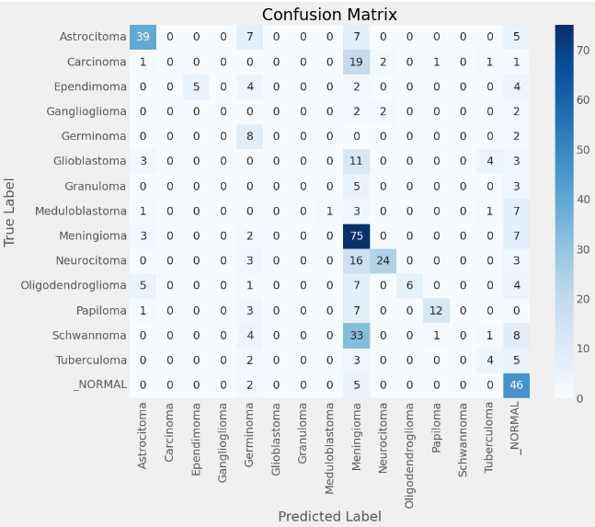

Рисунок 54 – Матриц ошибок модели NasNet

Ошибка и точность модели InceptionResNet представлена на рисунке 55.

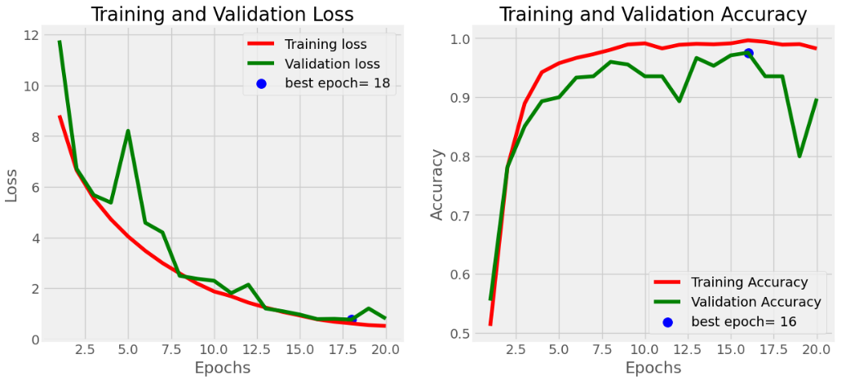

Рисунок 55 – Ошибка и точность модели InceptionResNet

Также была получена матрица ошибок на тестовом множестве, представленная на рисунке 56.

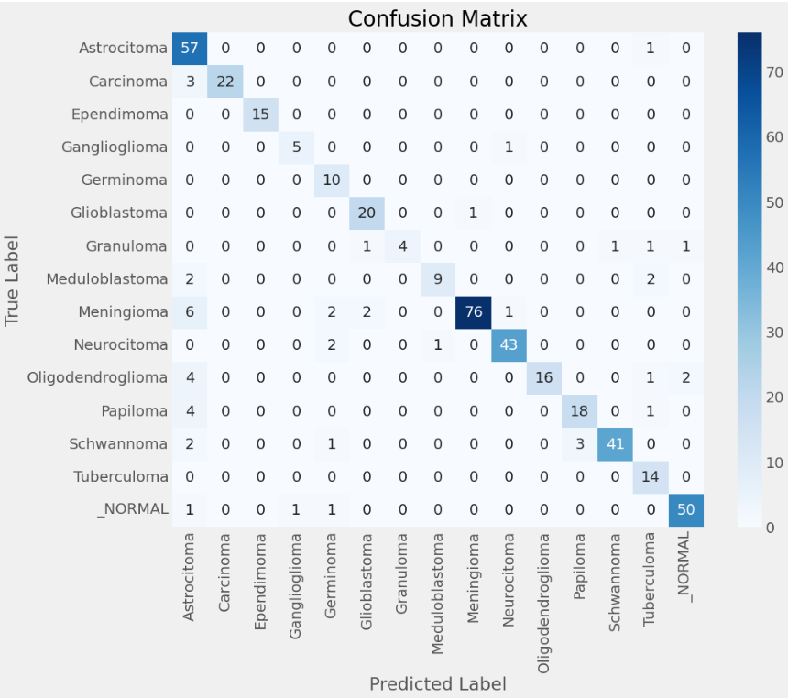

Рисунок 56 – Матрица ошибок модели InceptionResNet

Следует обратить внимание на матрицы ошибок. Все модели ошибаются в предсказании вида пневмонии. Однако, они довольно точно классифицируют наличие заболевания или его отсутствие.

Основные результаты по всем моделям представлены в таблице 4.

Таблица 4

Основные результаты применения моделей

|  |  |  |  |  |
| --- | --- | --- | --- | --- |
| Модель | Accuracy | Precision | Recall | F1-score |
| EfficientNet | 0.98 | 0.98 | 0.98 | 0.98 |
| ConvNeXt | 0.97 | 0.98 | 0.97 | 0.97 |
| Xception | 0.97 | 0.97 | 0.97 | 0.97 |
| NasNet | 0.49 | 0.49 | 0.49 | 0.42 |
| InceptionResNet | 0.89 | 0.91 | 0.89 | 0.89 |

Среди всех рассмотренных моделей, модель EfficientNet показала лучшие результаты по всем рассматриваемым показателям, поэтому модель EfficientNet будет использоваться в дальнейшем в работе.

# ГЛАВА III. ПРАКТИЧЕСКАЯ РЕАЛИЗАЦИЯ ПРИЛОЖЕНИЯ

# 3.1 Реализация приложения

Приложение было реализовано в виде телеграм-бота, который был разработан с использованием библиотеки aiogram. Данная библиотека облегчила работу с Telegram Bot API, обеспечивая простой и удобный способ создания и настройки бота.

Реализация приложения начинается с импорта необходимых библиотек. К основных библиотекам, необходимы для работы относятся:

1. Aiogram
2. Sqlite
3. Tensorflow

Кроме того, были подключены дополнительные библиотеки для корректной работы отдельных элементов приложения. Представлено на рисунке 57.

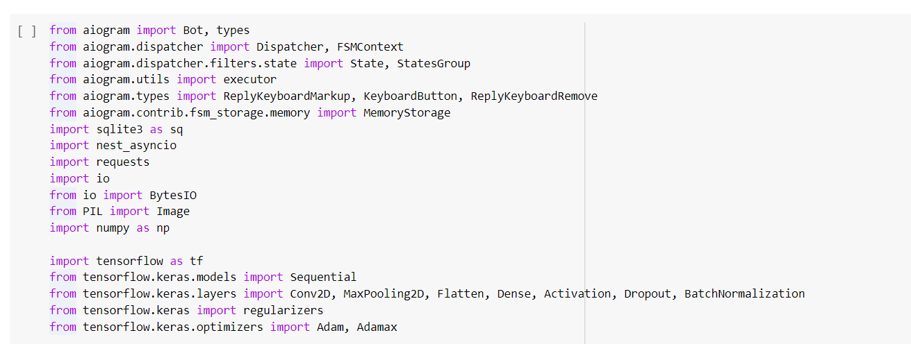

Рисунок 57 – Импортированные для работы библиотеки

После были импортированы предобученные модели, а также их сохраненные веса, чтобы увеличить скорость обработки запросов пользователей. Были определены размерность изображений, количество каналов и количество классов в каждой модели. Представлено на рисунках 58, 59.

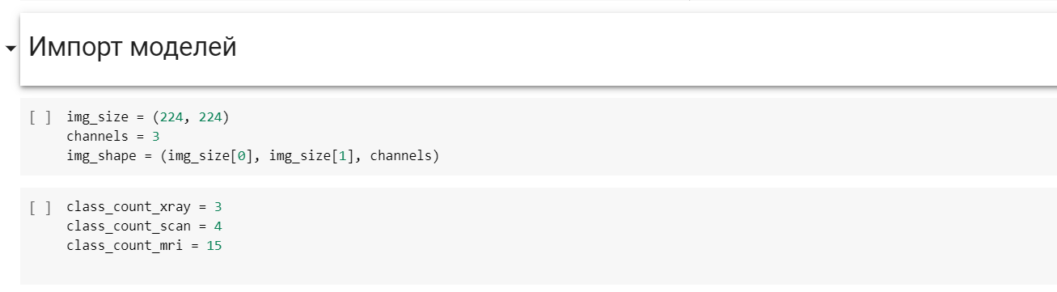

Рисунок 58 – Определение характеристик для моделей

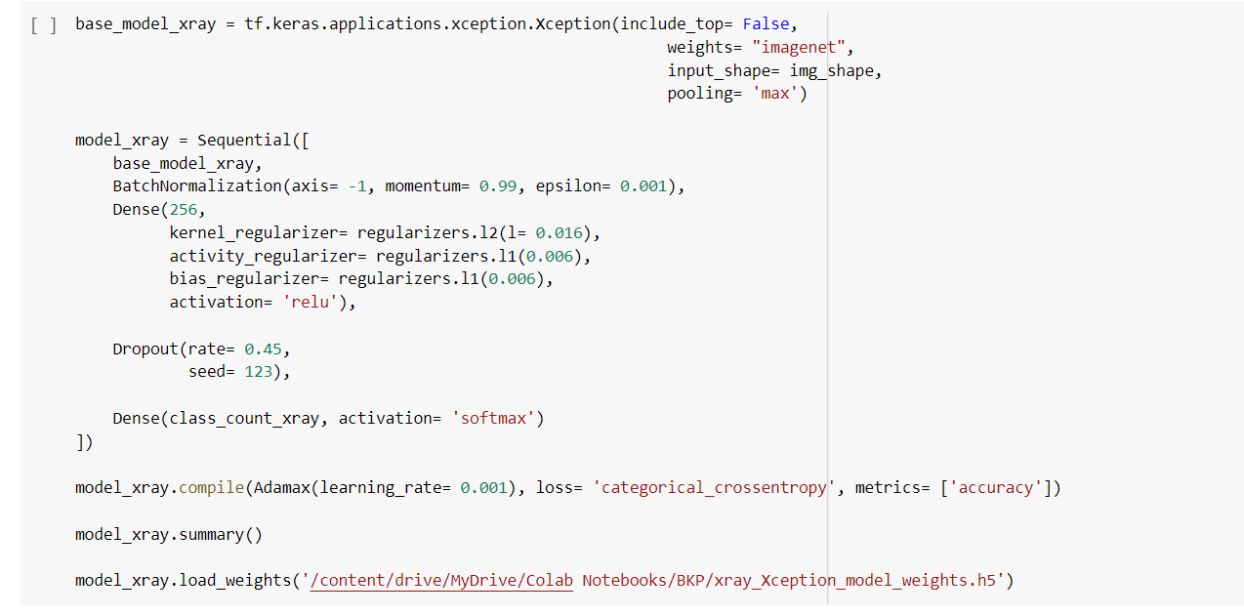

Рисунок 59 – Импорт предобученной модели

Также была определена функция получения меток класса из выходного вектора нейронной сети. Представлено на рисунке 60.

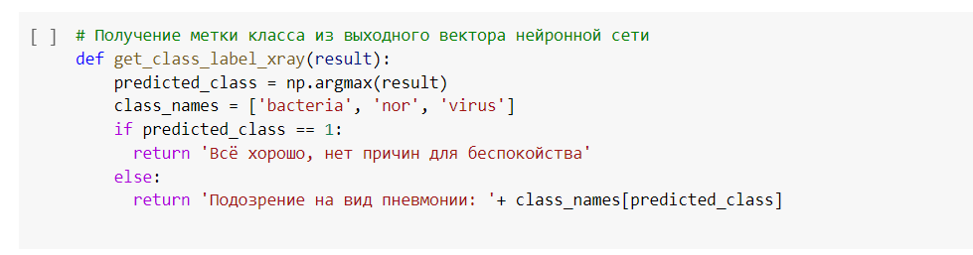

Рисунок 60 – Получение метки класса

Аналогичным образом были определены моделей для других датасетов, а также метки их классов.

После этого инициализируется бот и вводится идентификационный токен. Представлено на рисунке 61.

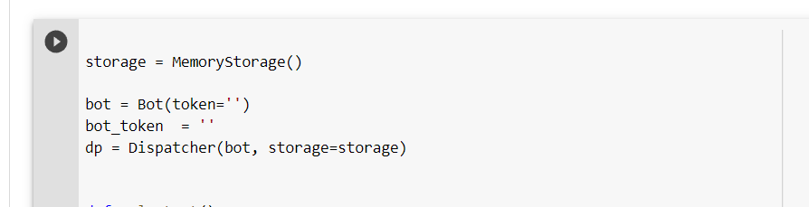

Рисунок 61 – Инициализация бота

После этого указываются функции, позволяющие создать базу данных на диске, добавить или обновить таблицу пользователей. Представлено на рисунке 62.

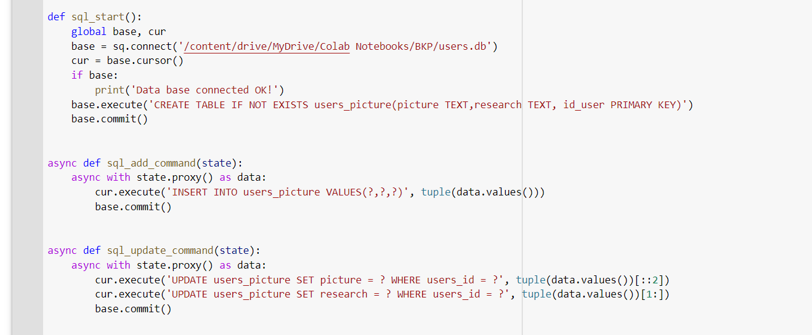

Рисунок 62 – Функции для работы базы данных

После этого прописывается функция, которая помогает отследить корректность работы бота, определяется машина состояний и необходимые для пользователей кнопки. Представлено на рисунке 63.

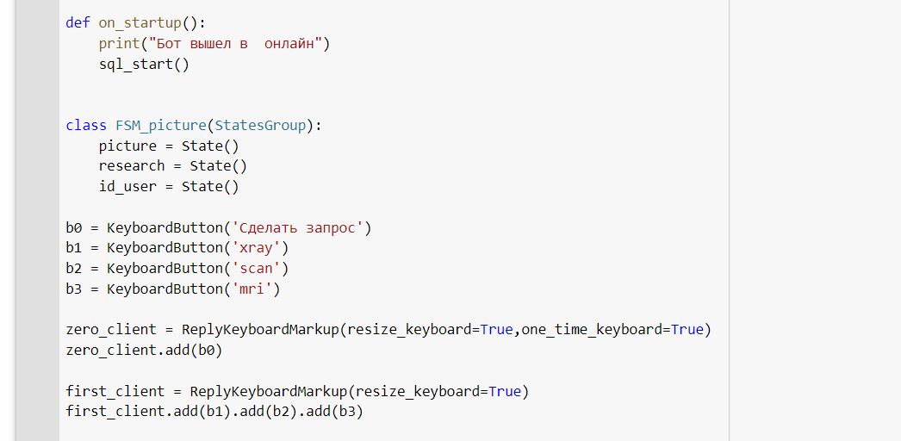

Рисунок 63 – Определение функций и необходимых кнопок

Далее прописываются функции, позволяющие пользователям начать работу с ботом, если введены ключевые слова «Start» и «Начать». Представлено на рисунке 64.

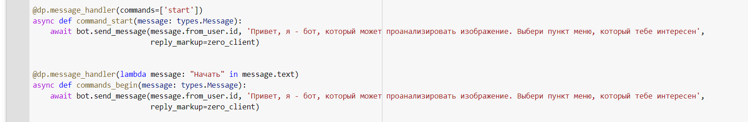

Рисунок 64 – Определение команд бота для запуска

После инициализируются функции, позволяющие пользователям сделать запрос. Также определяется функция сохранения изображения, отправленного пользователем. Представлено на рисунке 65.

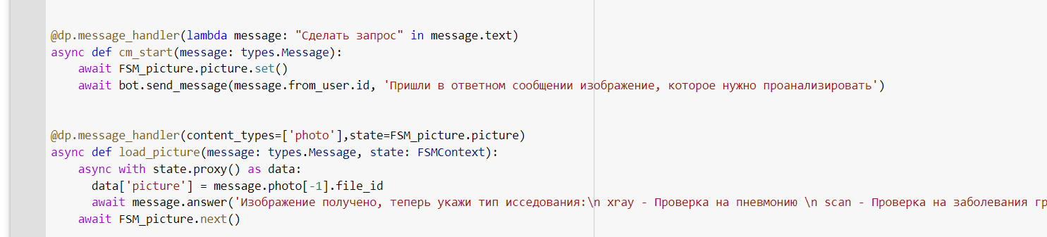

Рисунок 65 – Определение функция выполнения запроса и сохранения изображения

Далее инициализируется функция, сохраняющая тип исследования, выбранного пользователем. Кроме того, данная функция отправляют запрос к модели и возвращает пользователю результат работы нейронной сети. После сохраняется идентификационный номер пользователя. Представлено на рисунках 66, 67, 68.

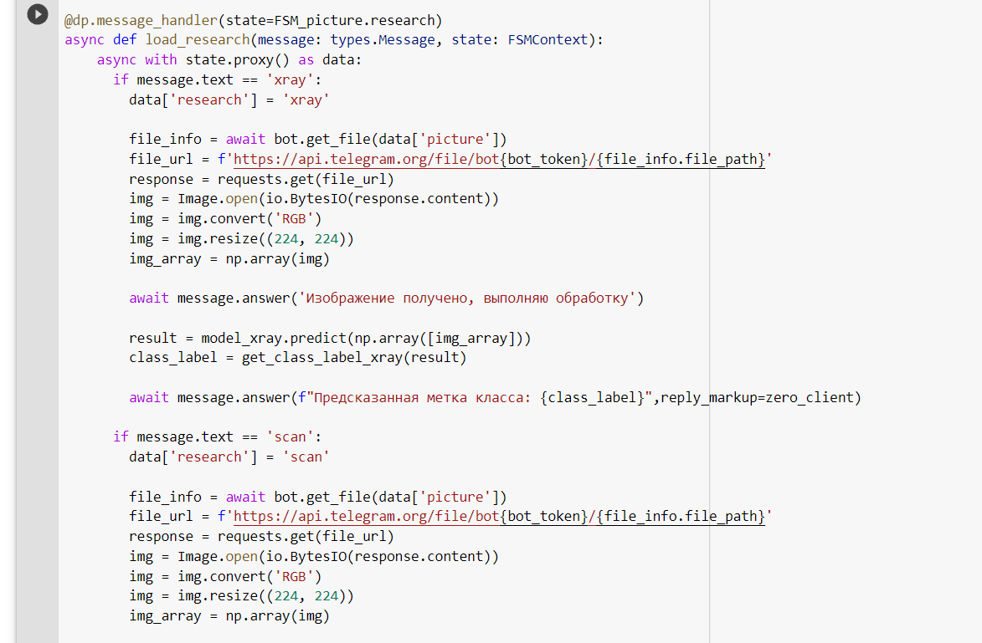

Рисунок 66 – Функция, определяющая тип исследования и выполняющая запрос к модели

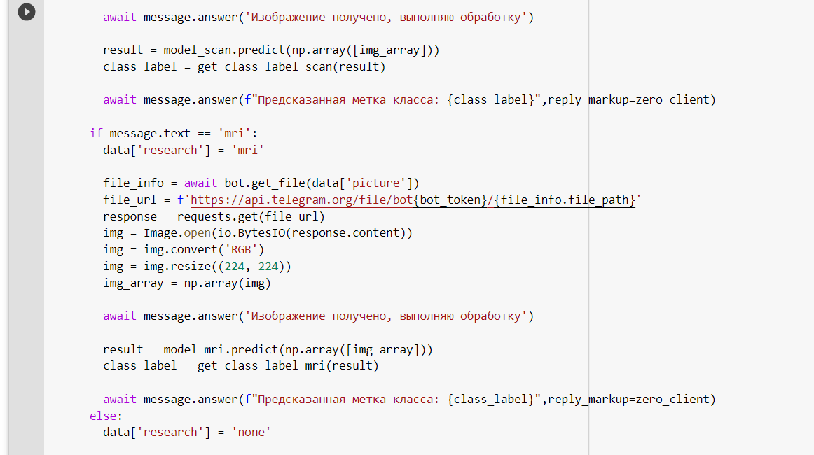

Рисунок 67 – Продолжение функции

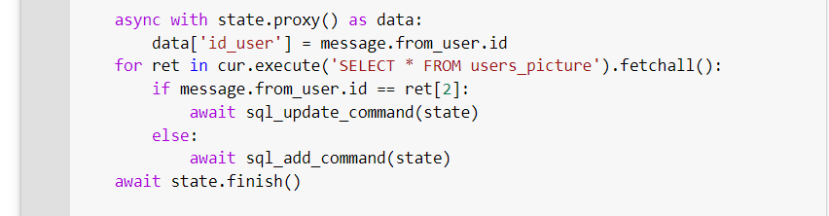

Рисунок 68 – Сохранение идентификационного номера пользователя

После создается функция, которая обрабатывает любые другие запросы пользователей и направляет их к корректному использованию бота. Представлено на рисунке 69.

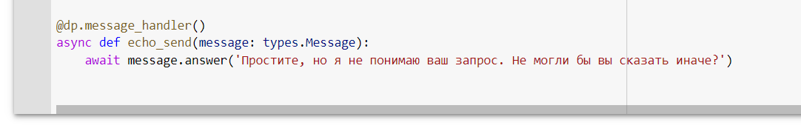

Рисунок 69 – Обработка сторонних запросов пользователей

Завершается разработка определением функции, которая будет запускать бот для обработки запросов. Представлено на рисунке 70.

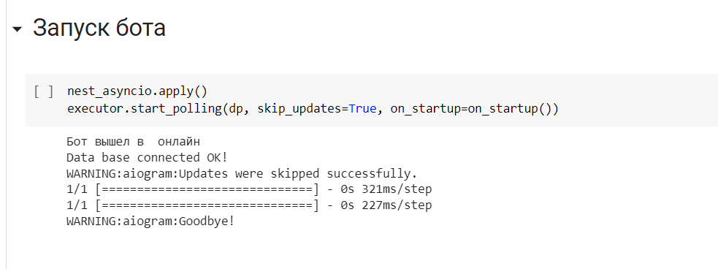

Рисунок 70 – Функция запуска бота для обработки запросов пользователей

Для сохранения данных и управления информацией в приложении была подключена база данных через библиотеку sqlite. Благодаря этому, была обеспечена возможность хранения и обработки пользовательских запросов, а также была реализована функциональность по поиску и фильтрации данных.

В настоящее время разработанный телеграм бот работает на локальном сервере и доступен только для локального использования. Однако, возможна дальнейшая доработка и развертывание на удаленном сервере, чтобы сделать его доступным для широкого круга пользователей.

В итоге, реализация приложения в виде телеграм-бота с использованием библиотеки aiogram и базы данных через библиотеку sqlite позволила обеспечить удобную и быструю работу с ботом, а также обеспечила возможность хранения и обработки данных.

# 3.2 Тестирование приложения

В данном разделе будут описаны результаты тестирования разработанного приложения. Интерфейс приложения представлен на рисунке 71.

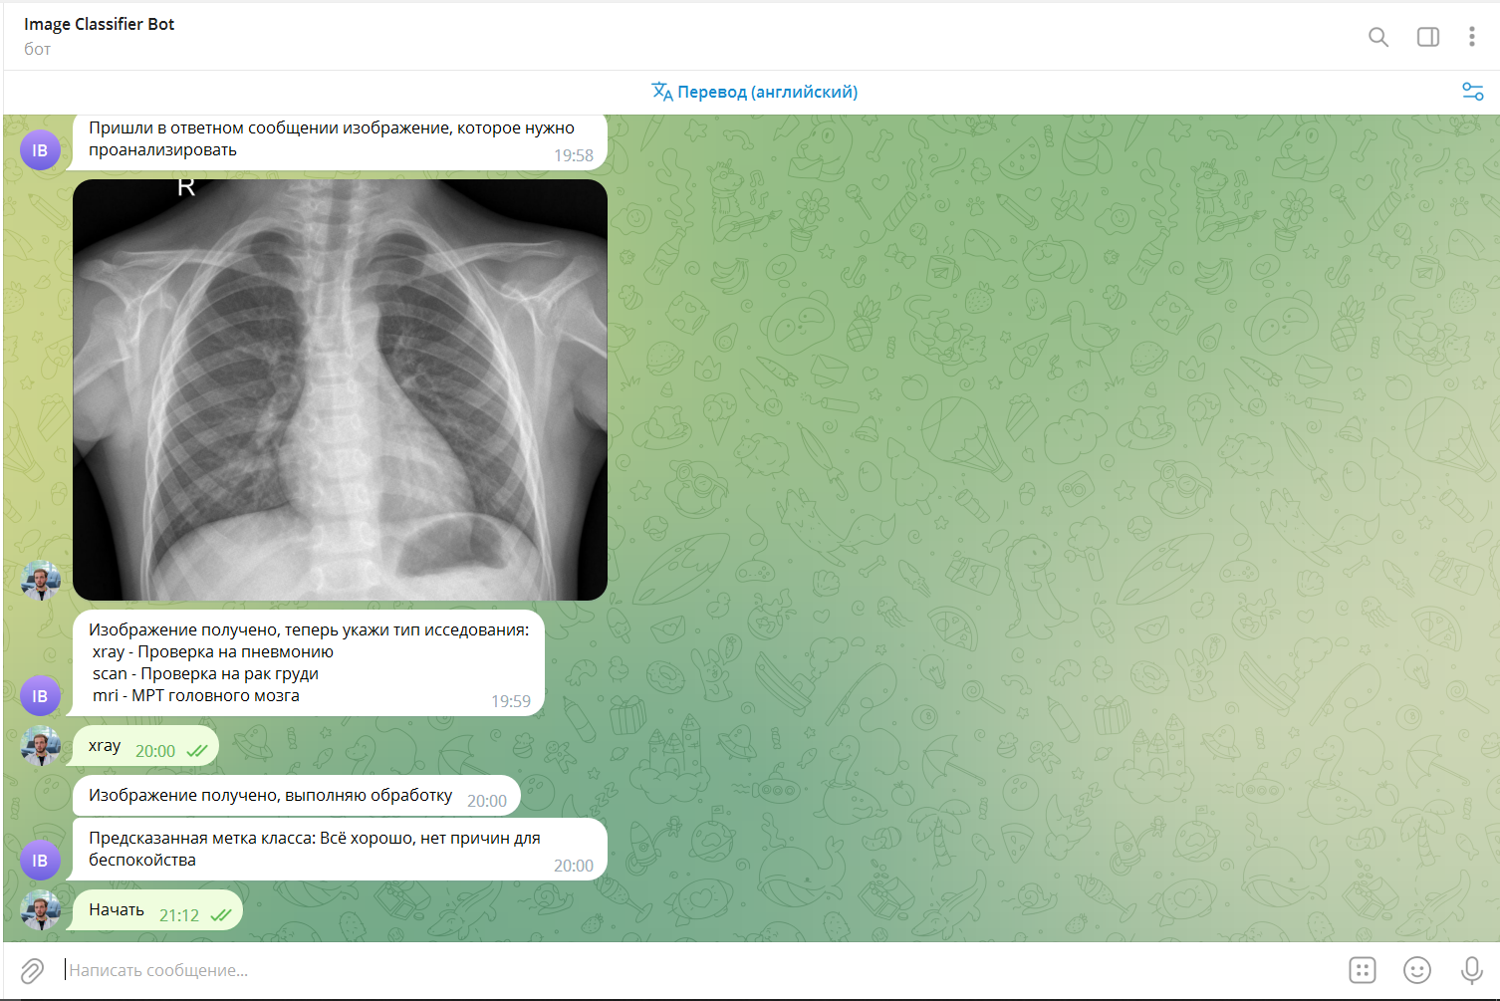

Рисунок 71 – Интерфейс приложения

После ввода команды «Начать» или «start» выводится краткая информация о боте, а также появляется кнопка, позволяющая выполнить запрос. Представлено на рисунке 72.

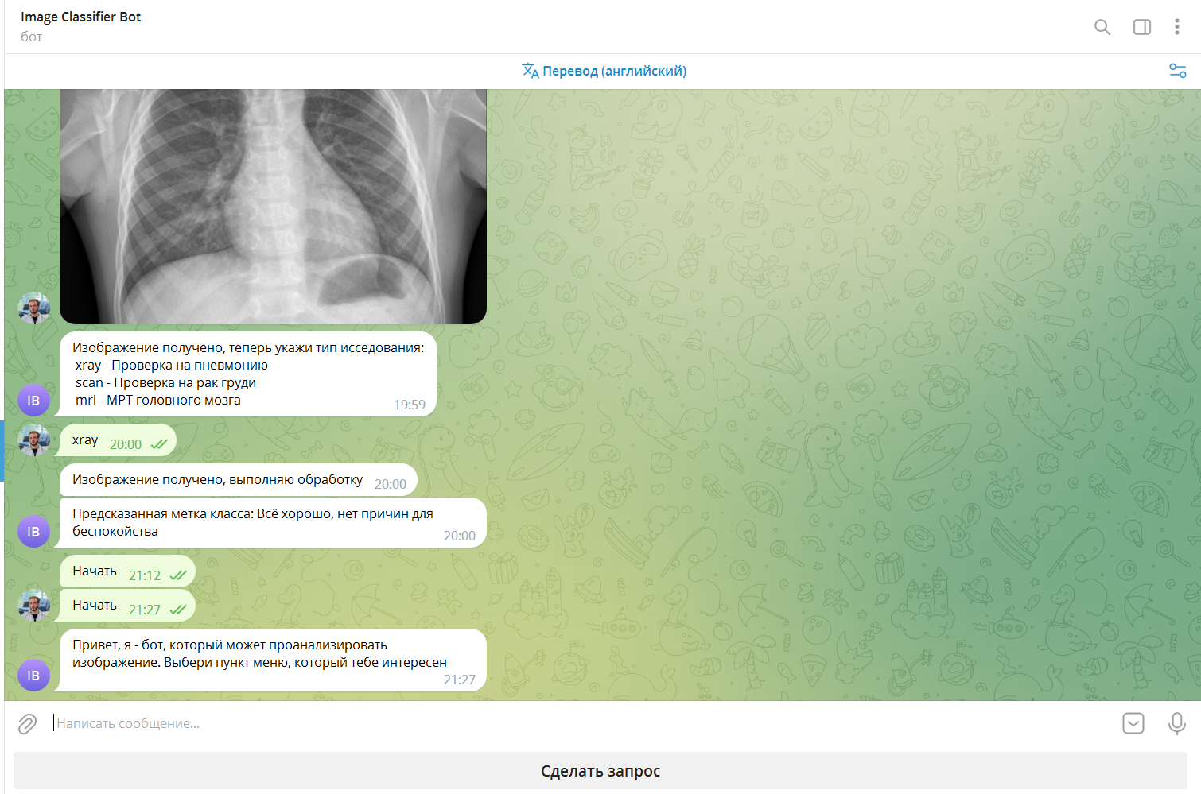

Рисунок 72 – Интерфейс приложения

При нажатии кнопки «Сделать запрос» появляется инструкция с дальнейшими шагами для пользователя. Представлено на рисунке 73.

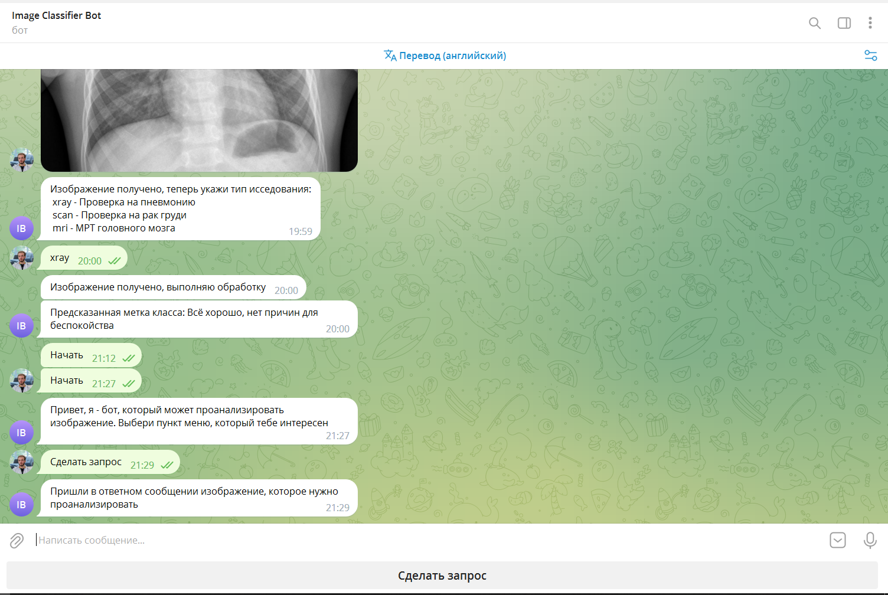

Рисунок 73 – Интерфейс приложения

Пользователю необходимо загрузить изображение и изучить дальнейшую инструкцию. Представлено на рисунке 74.

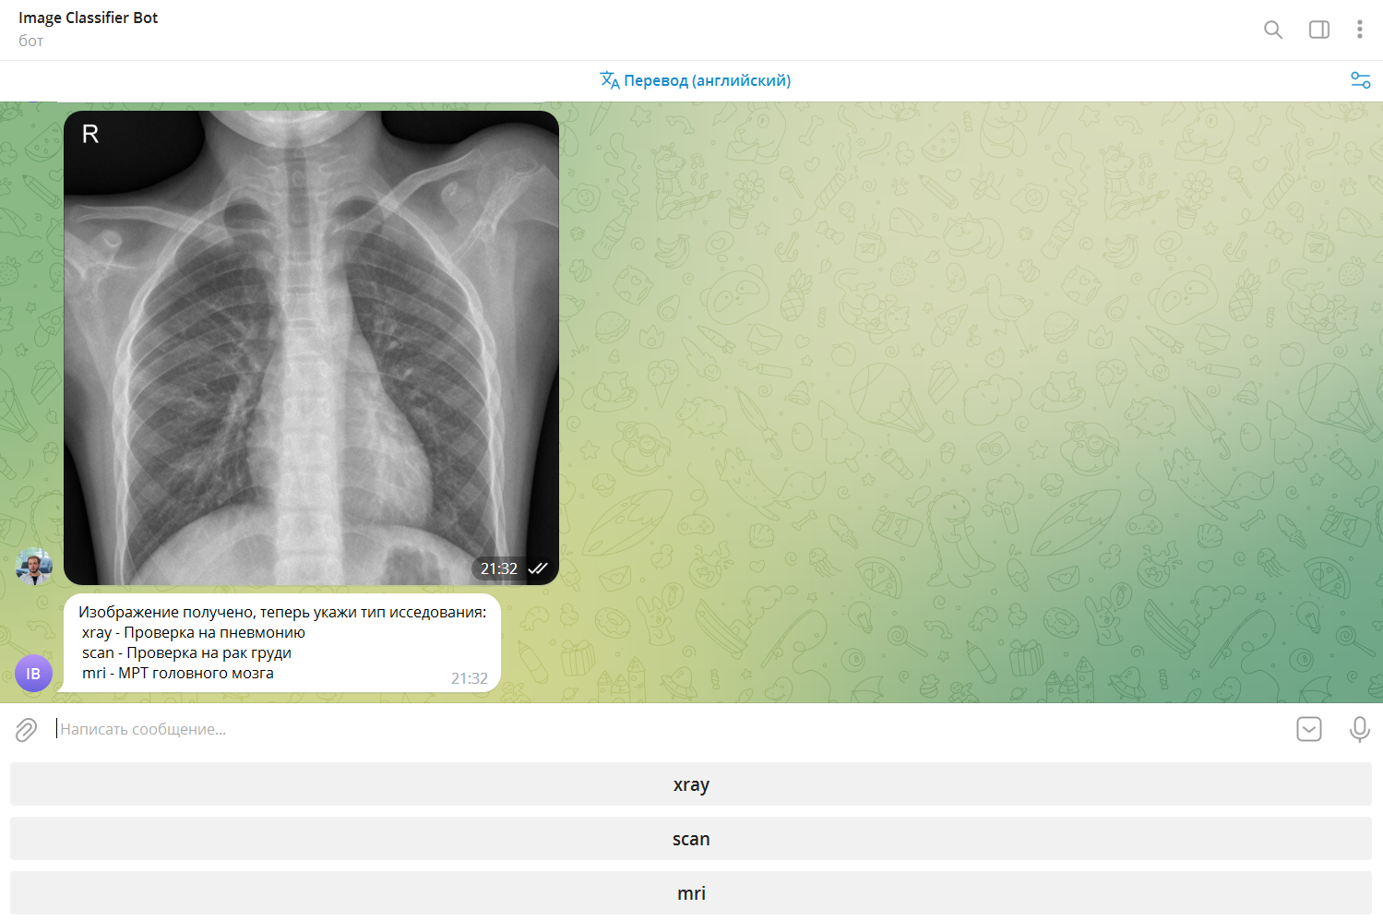

Рисунок 74 – Интерфейс приложения

Пользователю предложено три вида исследования, которые соответствуют датасетам, на которых производилось обучение моделей. Для классификации используются лучшие по показателям модели.

В данном случае загружено изображение для исследования «xray». Представлено на рисунке 75.

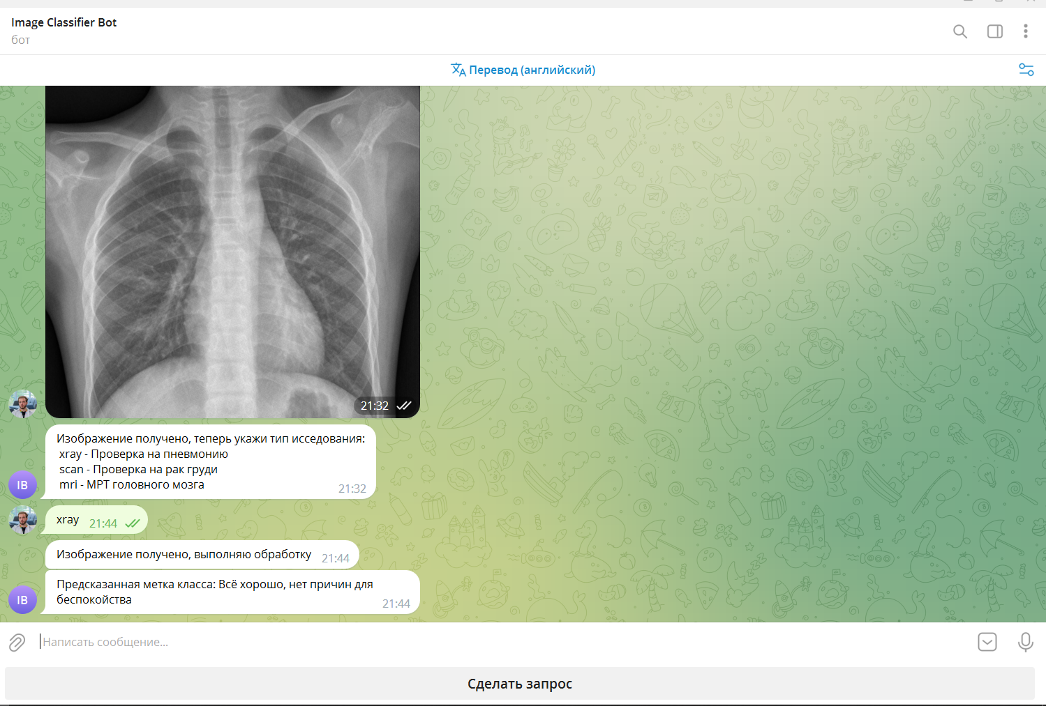

Рисунок 75 – Интерфейс приложения

Бот моментально оповещает пользователя, что изображение загружено и обрабатывается. Через несколько секунд приходит уведомление с предсказанием. Такая скорость ответа была достигнута за счет использования предобученных моделей и сохраненных весов. Предсказание бота соответствуют классу изображения, из которого оно использовалось. Также в базу данных сохраняется последнее отправленное пользователем изображение, id пользователя и название исследования.

В процессе тестирования была проведена проверка всех основных функций приложения, таких как загрузка изображения, обработка изображения нейронной сетью и получение результата. Также были оценены скорость работы и производительность приложения в различных условиях. Результаты тестирования помогут оценить качество и удобство использования приложения, а также выявить возможные недостатки, которые необходимо исправить в дальнейшем.

# ЗАКЛЮЧЕНИЕ

В данной работе были рассмотрены основные аспекты разработки web-приложения для классификации изображений при помощи сверточных нейронных сетей. Были проведены анализ и выбор различных датасетов, изучены модели нейронных сетей и выбраны оптимальные. Особое внимание было уделено предобработке данных, включающей методы изменения размерности изображений и нормализации данных, поскольку это важный этап в обучении модели.

Для тестирования и обучения выбранных моделей нейронных сетей использовалась библиотека TensorFlow, результаты которой показали высокую точность при классификации изображений. Далее было разработано приложение, которое позволяет пользователям выбирать тип исследования, загружать изображения и получать результаты предсказания.

Предложены пути расширения функционала приложения, такие как добавление новых функций, например, обращение к базе данных и просмотр истории запросов, а также добавление моделей, позволяющих отличать изображения рентгенографии и МРТ от остальных изображений.

Таким образом, разработанное web-приложение может быть использовано в качестве системы поддержки принятия врачебных решений, которая поможет специалисту разобраться в сложных случаях и с более высокой точностью поставить правильный диагноз. Использование приложения поможет снизить нагрузку на специалиста и быстрее оказывать качественную помощь.

# СПИСОК ИСПОЛЬЗОВАННЫХ ИСТОЧНИКОВ И ИНТЕРНЕТ-РЕСУРСОВ

1. Чару А. Нейронные сети и глубокое обучение. – Висьямс, 2020 – ISBN: - 978-5-907203-01-3
2. Антонова П. Введение в искусственный интеллект: Теоретические основы СИИ. - LAMBERT Academic Publishing, 2019 – ISBN: 978-6200279170
3. Рашка С. «Python и машинное обучение: машинное и глубокое обучение с использованием python, scikit-learn и tensorflow». - Москва, 2019 - ISBN: 978-5-907114-52-4
4. Рашид Т. «Создаем нейронную сеть». – Вильямс, 2017 – ISBN: 978-5-9909445-7-2.
5. Мюллер А., Гвидо С. Введение в машинное обучение с помощью Python. Руководство для специалистов по работе с данными. : Пер. с англ. – М. : Вильямс, 2017. – ISBN 978-5-9908910-8-1.
6. Николенко С., Кадурин А., Архангельская Е. Глубокое обучение. Погружение в мир нейронных сетей. – СПб. : Питер, 2018. – ISBN 978-5-496-02536-2.
7. VERY DEEP CONVOLUTIONAL NETWORKS FOR LARGE-SCALE IMAGE RECOGNITION/ Karen Simonyan, Andrew Zisserman - University of Oxford, 2015. – URL: <https://arxiv.org/pdf/1409.1556.pdf> (Дата обращения 09.04.2023) - Текст электронный
8. Xception: Deep Learning with Depthwise Separable Convolutions/ Franc¸ois Chollet - Google, Inc., 2017 – URL: <https://arxiv.org/pdf/1610.02357.pdf> (Дата обращения 09.04.2023) - Текст электронный
9. Deep Residual Learning for Image Recognition/ Kaiming He, Xiangyu Zhang, Shaoqing Ren, Jian Sun - Microsoft Research, 2015 – URL: <https://arxiv.org/pdf/1512.03385.pdf> (Дата обращения 09.04.2023) - Текст электронный
10. Rethinking the Inception Architecture for Computer Vision/ Zbigniew Wojna - University College London, 2015 – URL: <https://arxiv.org/pdf/1512.00567.pdf> (Дата обращения 09.04.2023) - Текст электронный
11. Inception-v4, Inception-ResNet and the Impact of Residual Connections on Learning/ Alex Alemi, Sergey Ioffe, Vincent Vanhoucke, Christian Szegedy – 2016 – URL: <https://arxiv.org/pdf/1602.07261.pdf> (Дата обращения 09.04.2023) - Текст электронный
12. MobileNets: Efficient Convolutional Neural Networks for Mobile Vision Applications/ Andrew G., Howard Menglong Zhu, Bo Chen, Dmitry Kalenichenko, Weijun Wang, Tobias Weyand, Marco Andreetto, Hartwig Adam - Google Inc., 2017 – URL: <https://arxiv.org/pdf/1704.04861.pdf> (Дата обращения 09.04.2023) - Текст электронный
13. Densely Connected Convolutional Networks/ Gao Huang, Zhuang Liu, Laurens van der Maaten, Kilian Q. Weinberger – 2018 – URL: <https://arxiv.org/pdf/1608.06993.pdf> (Дата обращения 09.04.2023) - Текст электронный
14. Learning Transferable Architectures for Scalable Image Recognition/ Barret Zoph, Vijay Vasudevan, Jonathon Shlens, Quoc V. Le - Google Brain, 2018 – URL: <https://arxiv.org/pdf/1707.07012.pdf> (Дата обращения 09.04.2023) - Текст электронный
15. EfficientNet: Rethinking Model Scaling for Convolutional Neural Networks/ Mingxing Tan, Quoc V. Le, - 2020 – URL: <https://arxiv.org/pdf/1905.11946v5.pdf> (Дата обращения 09.04.2023) - Текст электронный
16. A ConvNet for the 2020s/ Zhuang Liu, Hanzi Mao, Chao-Yuan Wu, Christoph Feichtenhofer, Trevor Darrel, Saining Xie – 2022 – URL: <https://arxiv.org/pdf/2201.03545.pdf> (Дата обращения 09.04.2023) - Текст электронный
17. Labeled Optical Coherence Tomography and Chest X-Ray Images for Classification URL: <https://data.mendeley.com/datasets/rscbjbr9sj>
18. ImageNet classification with deep convolutional neural networks. Advances in neural information processing systems/ Krizhevsky, A., Sutskever, I., Hinton, G. E – 2012 - 1097-1105. doi: 10.1145/3065386
19. Fixing the train-test resolution discrepancy/ Touvron, H., Vedaldi, A., Douze, M., & Jégou, H. - IEEE Conference on Computer Vision and Pattern Recognition,2019 - 9584-9593. doi: 10.1109/CVPR.2019.00984
20. Exploring the limits of weakly supervised pretraining/ Mahajan, D., Girshick, R., Ramanathan, V., He, K., Paluri, M., Li, Y., & Effros, A. - European Conference on Computer Vision, 2018 - 181-196. doi: 10.1007/978-3-030-01258-8_11
21. Rethinking the inception architecture for computer vision/ Szegedy, C., Vanhoucke, V., Ioffe, S., Shlens, J., & Wojna, Z. - IEEE conference on computer vision and pattern recognition, 2016 - 2818-2826. doi: 10.1109/CVPR.2016.308
22. Chest X-Ray Images - URL: <https://www.kaggle.com/datasets/paultimothymooney/chest-xray-pneumonia> (Дата обращения 09.04.2023)
23. Chest CT-Scan images Dataset – URL: <https://www.kaggle.com/datasets/mohamedhanyyy/chest-ctscan-images> (Дата обращения 09.04.2023)
24. Brain Tumor MRI Images 44 Classes I URL: <https://www.kaggle.com/datasets/fernando2rad/brain-tumor-mri-images-44c> (Дата обращения 09.04.2023)
25. Приложение Цельс – URL: <https://celsus.ai/> (Дата обращения 09.04.2023)
26. Приложение Care Mentor AI – URL: <https://carementor.ru> (Дата обращения 09.04.2023)
27. Приложение Botkin AI – URL: <https://botkin.ai> (Дата обращения 09.04.2023)
28. Приложение SBER MED AI – URL: <https://sbermed.ai/diagnostic-center/our-algorithms/> (Дата обращения 09.04.2023)
29. Библиотека Aiogram – URL: <https://aiogram.dev> (Дата обращения 09.04.2023)
30. Библиотека Sqlite – URL: <https://docs.python.org/3/library/sqlite3.html> (Дата обращения 09.04.2023)
31. Библиотека Nest Asyncio - URL: <https://pypi.org/project/nest-asyncio/> (Дата обращения 09.04.2023)
32. Библиотека Request – URL: <https://requests.readthedocs.io/en/latest/> (Дата обращения 09.04.2023)
33. Библиотека Io – URL: <https://docs.python.org/3/library/io.html> (Дата обращения 09.04.2023)
34. Библиотека Pillow – URL: <https://python-pillow.org> (Дата обращения 09.04.2023)
35. Библиотека Numpy – URL: <https://numpy.org> (Дата обращения 09.04.2023)
36. Библиотека Tensorflow – URL: <https://www.tensorflow.org> (Дата обращения 09.04.2023)
37. Библиотека Pandas – URL: <https://pandas.pydata.org> (Дата обращения 09.04.2023)
38. Библиотека Matplotlib – URL: <https://matplotlib.org> (Дата обращения 09.04.2023)
39. Библиотека Seaborm – URL: <https://seaborn.pydata.org> (Дата обращения 09.04.2023)
40. Библиотека Scikit-Learn – URL: <https://scikit-learn.org/stable/index.html> (Дата обращения 09.04.2023)

# ПРИЛОЖЕНИЯ

Автор – Дручинин Дмитрий (2023)